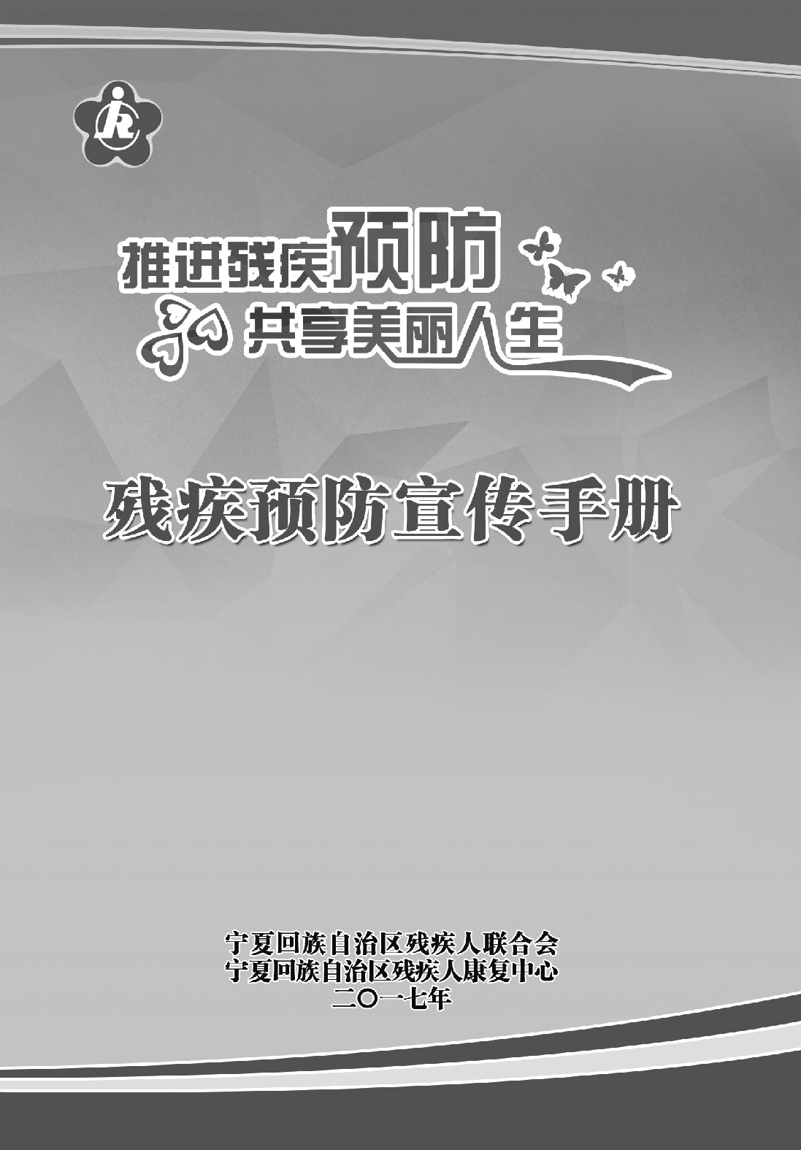

推进残疾预防 共享美丽人生

前 言

珍爱生命，远离残疾，残疾不管是对个人，还是家庭，甚至是社会都会造成不同程度的影响，也会在生活中产生无法解决的问题，所以预防残疾已经成了迫在眉睫的一件重要事情。自2017年起，每年的8月25日，设立为“残疾预防日”。

我国在2016年残疾人数达到8500万人，每年残疾人数都在不断增加，在这个日趋年轻的时代，残疾已经趋于年轻化，残疾不仅影响着个人的健康和幸福，也关系到社会的文明和进步，所以残疾预防工作，是重中之重。加强全民健康意识，和高危人群的防治，是降低致残因素根本。在我国残疾人事业中，残疾预防占有十分重要的地位。《中华人民共和国残疾人保障法》明确规定“：国家有计划地开展残疾预防工作，加强对残疾预防工作的领导宣传、普及优生优育和预防残疾发生的知识，针对遗传、疾病、药物中毒、事故、灾害、环境污染和其他致残因素，制定法律、法规，组织和动员社会力量，采取措施，预防残疾的发生和发展”，做好预防残疾这项工作，是刻不容缓的。

本手册是以怎样预防残疾为主线，通过几种常见的残疾类型，来加深对残疾危害的理解，让人们能清楚地认识到其重要性，以便能更好地提高全民预防的意识和能力。

- 1 -

推进残疾预防 共享美丽人生

希望本手册能够帮助到每一个家庭，每一个人。预防残疾无小事，要时时注意才平安，同时也希望能够在促进社会和谐发展中发挥积极作用。


- 2 -

推进残疾预防 共享美丽人生

目 录

前 言 ………………………………………………………1

残疾预防和残疾人康复条例（节选）…………………………1

概 述

1.什么是残疾预防？ ……………………………………5

2.残疾离我们有多远？ …………………………………5

3.为什么说残疾的发生和发展是可防可控？ …………6

4.我国采取了哪些残疾预防的措施？ …………………6

5.我们身边主要的致残原因有哪些？ …………………7

6.我国残疾发生的特点是什么？ ………………………8

7.为什么强调要建立非致残环境？ ……………………9

8.什么是三级残疾预防？ ………………………………9

9.为什么残疾预防要抓“早”？ ………………………10

10.在社区中如何开展残疾预防工作？ ………………11

11.怎样才能生出一个健康的宝宝？ …………………12

12.近亲结婚有哪些危害？ ……………………………13

13.怎样预防疾病致残？ ………………………………14

- 1 -

推进残疾预防 共享美丽人生

14.怎样避免家庭意外事故致残？ ……………………15

15.怎样避免少年儿童交通事故致残？ ………………16

16.怎样避免工伤事故致残？ …………………………16

17.哪些职业环境容易导致残疾发生？ ………………17

18.常见的哪些毒性物质可以致残？ …………………18

19.在意外创伤中如何搬运伤员？ ……………………18

肢体残疾的预防

1.什么是肢体残疾？ …………………………………20

2.常见的肢体残疾有哪些？ …………………………21

3.哪些原因会导致肢体残疾？ ………………………21

4.什么是脑麻痹？ ……………………………………21

5.脑麻痹的儿童有什么征状？ ………………………21

6.脑麻痹有什么成因？ ………………………………22

7.其他可能同时出现的问题？ ………………………23

8.为什么要仅早安排评估及治疗？ …………………23

9.家长如何帮助脑麻痹的儿童？ ……………………24

10.什么是动作协调障碍？ ……………………………24

11.动作协调障碍的儿童有什么症状？ ………………25

12.动作协调障碍对儿童有什么影响？ ………………26

13.动作协调障碍可以治疗吗？ ………………………27

- 2 -

推进残疾预防 共享美丽人生

14.家长如何帮助动作协调障碍的儿童？ ……………27

15.什么是偏瘫？ ………………………………………29

16.为什么说防治高血压可以预防偏瘫的发生？ ……29

17.为什么要警惕心脑血管病患者发生偏瘫？ ………29

18.偏瘫发生前有哪些征兆？ …………………………30

19.定期体检对预防偏瘫有哪些作用？ ………………30

20.哪些原因会导致脊柱脊髓损伤？ …………………30

21.截瘫患者经常会发生哪些并发症？ ………………31

22.截瘫患者如何预防褥疮？ …………………………32

23.截瘫患者如何预防关节挛缩？ ……………………32

24.哪些原因会导致截肢？ ……………………………32

25.什么是骨关节病？ …………………………………33

26.什么原因可以引起骨关节病？ ……………………34

27.骨关节病患者有哪些症状？ ………………………34

28.合理饮食能预防骨关节病吗？ ……………………34

29.为什么坚持适量的运动可以预防骨关节病的发生？

…………………………………………………………35

30.为什么晒太阳对预防骨关节病有效？ ……………35

31.如何预防和改判骨关节病患者的关节挛缩畸形？

…………………………………………………………35

32.发生中风时应怎样正确处理？ ……………………36

- 3 -

推进残疾预防 共享美丽人生

33.可能发生脊柱损伤时应怎样正确处理？ …………37

34.怎样及时发现和处理骨折，以防止严重后果发生？

…………………………………………………………38

听力语言残疾的预防

1.听觉是怎样产生的? ………………………………39

2.家长怎样观察0—3个月孩子的听力?………………39

3.遗传性耳聋有哪些临床特点? ………………………40

4.常见的耳聋有哪几种? ………………………………40

5.什么是传导性耳聋?如何预防? ……………………40

6.什么是感音神经性耳聋?如何预防? ………………41

7.如何预防先天性遗传性耳聋? ………………………42

8.孕期准妈妈怎么预防新生儿耳聋? …………………42

9.新生儿耳聋的高危因素有哪些? ……………………42

10.如何预防婴幼儿期的耳聋? ………………………43

11.耳毒性药物有哪些? ………………………………44

12.药物中毒性耳聋都有哪些症状?怎么预防? ………44

13.如何预防噪音性耳聋? ……………………………45

14.什么是突发性耳聋?怎样预防? ……………………46

15.如何预防老年性耳聋? ……………………………46

16.为什么要进行新生儿听力筛查? …………………47

- 4 -

推进残疾预防 共享美丽人生

17.如果孩子没有通过新生儿听力筛查，家长该怎么办?

…………………………………………………………48

18.如果孩子顺利通过了新生儿听力筛查，是否就万事

大吉了? ……………………………………………48

19.如果发现孩子耳聋，应该怎么办? …………………48

20.怎样防止耳聋进一步加重? ………………………49

21.什么是听力障碍婴幼儿的早期干预? ……………49

22.听力障碍儿童的康复训练包括哪些内容？ ………50

视力残疾的预防

1.我们的眼睛为什么能看得见东西? …………………51

2.什么叫视功能? ………………………………………51

3.正常视力发育参考值是多少? ………………………51

4.什么是视力残疾? ……………………………………52

5.低视力和盲的标准是什么? …………………………52

6.导致视力残疾的原因主要有哪些? …………………52

7.哪些遗传性或先天眼病可以致盲? …………………52

8.为什么说优生优育对预防视力残疾非常重要? ……53

9.远视、近视和散光可以导致残疾吗? ………………53

10.怎样预防屈光不正致残? …………………………53

11.怎样预防弱视致残? ………………………………54

- 5 -

推进残疾预防 共享美丽人生

12.怎样预防角膜病致盲? ……………………………54

13.为什么白内障会致盲? ……………………………54

14.白内障的治疗效果怎样? …………………………55

15.为什么说青光眼容易致盲? ………………………55

16.为什么要筛查青光眼? ……………………………55

17.怎样预防早产儿视网膜病变致盲? ………………56

18.怎样避免眼外伤致残? ……………………………56

19.老年性黄斑变性是怎么回事? ……………………57

20.哪些措施可以减少老年性黄斑变性的危险? ……57

21.糖尿病也会致盲吗? ………………………………58

22.怎么预防糖尿病致盲? ……………………………58

23.怎样帮助身边的视障人士? ………………………58

24.如何从异常外观识别视力障碍? …………………59

25.如何自己发觉视力障碍? …………………………59

26.发现视力残疾儿童后该怎么办? …………………60

智力残疾的预防

1.什么是智力残疾？ …………………………………61

2.只要智力低下就是智力残疾吗? ……………………61

3.适应行为包括哪三个方面? …………………………61

4.导致智力残疾的因素有哪些? ………………………62

- 6 -

推进残疾预防 共享美丽人生

5.造成儿童智力残疾的常见遗传性疾病有哪些? ……62

6.预防儿童智力残疾有哪些措施? ……………………63

7.早期发现智力残疾儿童应重点关注哪些人群? ……64

8.对具有智力残疾高危因素的母婴群体应该采取的早

期发现措施有哪些? …………………………………64

9.婴幼儿智力残疾有哪些早期线索? …………………65

10.为什么有必要对智力残疾儿童进行早期干预? …66

11.智力残疾儿童早期康复训练的内容有哪些? ……66

12.适合智力残疾学生选择的职业有哪些? …………67

精神残疾的预防

1.精神疾病算精神残疾吗？ …………………………68

2.精神病患者可怕吗？ ………………………………68

3.如何尽早发现精神病？ ……………………………69

4.哪些原因易导致精神分裂症或抑郁症？ …………69

5.家人和朋友长期出现情绪低落应该怎么办？ ……70

6.精神病人一定要住院治疗吗？ ……………………70

7.精神分裂症、抑郁症一定要服药吗？ ………………70

8.儿童也会患精神疾病吗？ …………………………71

9.孤独症是精神残疾吗？ ……………………………71

10.孤独症定义 …………………………………………72

- 7 -

推进残疾预防 共享美丽人生

11.家里有患孤独症的孩子，父母怎么办？ …………72

12.如何尽早发现孩子患孤独症？ ……………………73

13.孤独症儿童的特点 …………………………………73

14.孤独症是由于孩子太孤独造成的吗？还是由于家长

性格内向？ …………………………………………73

15.孤独症的治疗有特效药吗？心理治疗有效吗？ …74

16.对于孤独症常见的误解 ……………………………74


- 8 -

推进残疾预防 共享美丽人生

残疾预防和残疾人康复条例（节选）

第一章 总 则

第一条 为了预防残疾的发生、减轻残疾程度，帮助残疾人恢复或者补偿功能，促进残疾人平等、充分地参与社会生活，发展残疾预防和残疾人康复事业，根据《中华人民共和国残疾人保障法》，制定本条例。

第二条 本条例所称残疾预防，是指针对各种致残因素，采取有效措施，避免个人心理、生理、人体结构上某种组织、功能的丧失或者异常，防止全部或者部分丧失正常参与社会活动的能力。

本条例所称残疾人康复，是指在残疾发生后综合运用医学、教育、职业、社会、心理和辅助器具等措施，帮助残疾人恢复或者补偿功能，减轻功能障碍，增强生活自理和社会参与能力。

第三条 残疾预防和残疾人康复工作应当坚持以人为本，从实际出发，实行预防为主、预防与康复相结合的方针。

国家采取措施为残疾人提供基本康复服务，支持和帮助其融入社会。禁止基于残疾的歧视。

第四条 县级以上人民政府领导残疾预防和残疾人康

- 1 -

推进残疾预防 共享美丽人生

复工作，将残疾预防和残疾人康复工作纳入国民经济和社会发展规划，完善残疾预防和残疾人康复服务和保障体系，建立政府主导、部门协作、社会参与的工作机制，实行工作责任制，对有关部门承担的残疾预防和残疾人康复工作进行考核和监督。乡镇人民政府和街道办事处根据本地区的实际情况，组织开展残疾预防和残疾人康复工作。

第五条 中国残疾人联合会及其地方组织依照法律、法规、章程或者接受政府委托，开展残疾预防和残疾人康复工作。

工会、共产主义青年团、妇女联合会、红十字会等依法做好残疾预防和残疾人康复工作。

第六条 国家机关、社会组织、企业事业单位和城乡基层群众性自治组织应当做好所属范围内的残疾预防和残疾人康复工作。从事残疾预防和残疾人康复工作的人员应当依法履行职责。

第七条 社会各界应当关心、支持和参与残疾预防和残疾人康复事业。

国家鼓励和支持组织、个人提供残疾预防和残疾人康复服务，捐助残疾预防和残疾人康复事业，兴建相关公益设施。

第八条 国家鼓励开展残疾预防和残疾人康复的科学研究和应用，提高残疾预防和残疾人康复的科学技术水平。

国家鼓励开展残疾预防和残疾人康复领域的国际交流

- 2 -

推进残疾预防 共享美丽人生

与合作。

第九条 对在残疾预防和残疾人康复工作中作出显著成绩的组织和个人，按照国家有关规定给予表彰、奖励。

第二章 残疾预防

第十条 残疾预防工作应当覆盖全人群和全生命周期，以社区和家庭为基础，坚持普遍预防和重点防控相结合。

第十一条 县级以上人民政府组织有关部门、残疾人联合会等开展下列残疾预防工作：

（一）实施残疾监测，定期调查残疾状况，分析致残原因，对遗传、疾病、药物、事故等主要致残因素实施动态监测；

（二）制定并实施残疾预防工作计划，针对主要致残因素实施重点预防，对致残风险较高的地区、人群、行业、单位实施优先干预；

（三）做好残疾预防宣传教育工作，普及残疾预防知识。第十二条 卫生和计划生育主管部门在开展孕前和孕产期保健、产前筛查、产前诊断以及新生儿疾病筛查，传染

病、地方病、慢性病、精神疾病等防控，心理保健指导等工作时，应当做好残疾预防工作，针对遗传、疾病、药物等致残因素，采取相应措施消除或者降低致残风险，加强临床早期康复介入，减少残疾的发生。

公安、安全生产监督管理、食品药品监督管理、环境保

- 3 -

推进残疾预防 共享美丽人生

护、防灾减灾救灾等部门在开展交通安全、生产安全、食品药品安全、环境保护、防灾减灾救灾等工作时，应当针对事故、环境污染、灾害等致残因素，采取相应措施，减少残疾的发生。

第十三条 国务院卫生和计划生育、教育、民政等有关部门和中国残疾人联合会在履行职责时应当收集、汇总残疾人信息，实现信息共享。

第十四条 承担新生儿疾病和未成年人残疾筛查、诊断的医疗卫生机构应当按照规定将残疾和患有致残性疾病的未成年人信息，向所在地县级人民政府卫生和计划生育主管部门报告。接到报告的卫生和计划生育主管部门应当按照规定及时将相关信息与残疾人联合会共享，并共同组织开展早期干预。

第十五条 具有高度致残风险的用人单位应当对职工进行残疾预防相关知识培训，告知作业场所和工作岗位存在的致残风险，并采取防护措施，提供防护设施和防护用品。

第十六条 国家鼓励公民学习残疾预防知识和技能，提高自我防护意识和能力。

未成年人的监护人应当保证未成年人及时接受政府免费提供的疾病和残疾筛查，努力使有出生缺陷或者致残性疾病的未成年人及时接受治疗和康复服务。未成年人、老年人的监护人或者家庭成员应当增强残疾预防意识，采取有针对性的残疾预防措施。

- 4 -

推进残疾预防 共享美丽人生

概 述

1.什么是残疾预防？

因为疾病和伤害可以预防，那么残疾同样可以预防。残疾预防是针对常见的致残原因，如遗传、发育、外伤、疾病、环境、行为等危险因素，采取有效措施和方法，预防或减少致残性疾病和伤害的发生，限制或逆转由伤病而引起的残疾，并在残疾发生后防止残疾转变成为残障。

2.残疾离我们有多远？

在生活、学习、工作和社会活动中，有些人在各种功能障碍，如肢体活动障碍、听说障碍、精神情感障碍、智力障碍、视力障碍等。人的一生中面临各种各样的可能导致残疾的因素，有些因素在很大程度上是可以避免的，有些则是客观的必然。前者如遗传、发育缺陷、意外伤害、疾病、环境和行为因素致残；后者则主要由于人口老龄化后生理功能衰退而导致功能障碍。但不论我们采取怎样的措施，当今全球仍未解决预防残疾的全部问题，国际上残疾人比例通常达到10％～15％。随着工业化和城镇化进程的加快，人口流动频

繁，人们工作节奏加快，以及生产安全事故、交通事故和环境污染等社会环境因素的影响，都增加了残疾发生的风险。

- 5 -

推进残疾预防 共享美丽人生

残疾遍布全球各个角落，不论是发达国家还是发展中国家都有残疾人。残疾的发生率在各国只有高低之分，没有有无之分。不同年龄阶段面临不同的致残风险，因此说残疾与每个人息息相关，残疾预防需“从我做起”。

3.为什么说残疾的发生和发展是可防可控？

人类虽然不可避免地要发生残疾，但可以防止和控制残疾的发生和发展。世界卫生组织指出，利用现有的技术就可以使至少50％的残疾得到控制或使其延迟发生。

我国实行计划免疫后，有致残作用的四种传染性疾病（脊髓灰质炎、麻疹、白喉、百日咳）的发生率大幅度降低，减少了这些疾病所导致的残疾在儿童中的发生率；我国也在不断减少营养不良、微量元素缺乏、维生素A缺乏、碘缺乏导致的残疾；提倡优生优育，可以减少先天残疾的发生；脑瘫儿童如能早期干预，可显著改善功能；开展康复医疗，加强残疾的第二级和第三级预防工作，也能使大量残疾人得到不同程度的康复，减轻残疾造成的功能障碍。因此，残疾的发生和发展是可控可防的，实践也证明了这一点。

4.我国采取了哪些残疾预防的措施？

第一项措施是制定了法律法规。在法律法规中明确了要开展残疾预防工作。《中华人民共和国残疾人保障法》规定，“国家有计划地开展残疾预防工作，加强对残疾预防工作的领导，宣传、普及优生优育和预防残疾的知识，针对遗传、

- 6 -

推进残疾预防 共享美丽人生

疾病、药物中毒、事故、灾害、环境污染和其他致残因素，制定法律、法规，组织和动员社会力量，采取措施，预防残疾的发生和发展”；《中华人民共和国婚姻法》、《中华人民共和国母婴保障法》、《传染病防治法》、《环境保护法》、《戒毒法》、《道路交通法》中都有预防残疾的相关内容。

第二项措施是部门配合加强宣教。卫生行政部门、交通部门、环境部门等不断完善残疾预防的规章制度，开展宣传教育活动，组织全社会参与防残，使公民充分认识到：预防残疾人人有责，个人、家庭、社会都要常抓不懈，并且为此贡献力量。

第三项措施是抓住重点采取有效措施。由于大力开展计划生育、儿童计划免疫、传染病控制、初级卫生保健，尤其是妇幼卫生以及营养、安全饮用水和改善环境卫生等，我国人口死亡率大幅下降，平均预期寿命已达到较高的水平；由于成功地施行扩大儿童计划免疫，一些致残性传染病已经得到控制或消灭，小儿麻痹症基本消灭，有致残作用的传染病也显著减少，从而大幅度地减低了相应残疾的发生率。

5.我们身边主要的致残原因有哪些？

我们身边常见的致残原因有三大类：一是遗传和发育因素；二是环境和行为因素；三是伤害与疾病因素。这三类因素交叉作用，造成残疾。

残疾分为先天性残疾和后天性残疾。导致先天性残疾

- 7 -

推进残疾预防 共享美丽人生

的常见原因有近亲婚育，遗传因素，子宫内发育缺陷，父母吸毒、吸烟、嗜酒等不良行为，妊娠期患某些疾病、服用不当药物，生产中胎儿缺氧、损伤等。后天性残疾也称获得性残疾，导致后天性残疾的因素主要有传染性疾病和非传染性疾病，如乙型脑炎、麻疹、糖尿病、高血压、精神疾病等；意外伤害可以导致残疾，如交通事故、工伤、辐射和其他伤害。

6.我国残疾发生的特点是什么？

2006年我国进行的第二次全国残疾人抽样调查与1987年进行的第一次全国残疾人抽样调查相比，在残疾发生的特点方面有了一些变化。

一是残疾类别构成有所变化。肢体残疾和精神残疾的比重有了较大幅度的上升，而听力言语残疾和智力残疾的比重则有了大幅度的下降。

二是致残原因以后天获得性残疾为主，非传染性疾病致残占很大比重。在各类残疾中先天性残疾所占比例不到1／10，获得性残疾则占到3／40，而在获得性残疾中非传染

性疾病致残所占比重最大，并且随着年龄的增长这一趋势更加明显。

三是无论是残疾分布还是致残原因都存在着较大的地区差异、城乡差异和性别差异。

四是不同年龄人口面临着不同的致残风险，需要有针对性地重点防范。

- 8 -

推进残疾预防 共享美丽人生

7.为什么强调要建立非致残环境？

强调要建立一个“非致残环境”，这是预防残疾的重要问题。

（1）“极度贫困环境”是一个致残环境。贫困不仅是残疾易造成的结果，也是促发残疾的原因。帮助贫困地区脱贫，加强经济建设，促进社会发展，提高文化教育和生活、卫生水平，将大大有助于预防残疾。

（2）“高危工作环境”是造成职业性残疾的重要因素。如有害化学物质引起的中毒，粉尘引起的矽肺等呼吸系统疾病，手工重复操作或重力负荷引起的慢性肌肉骨骼疾病或工伤等。因此，要引导生产企业建立规范、安全的生产环境和流程，减少职业性疾病的发生。

（3）“高压心理环境”是造成心理、精神疾病的重要因素。长期学习或工作在高压的环境下，精神得不到放松，是诱发精神疾病的重要因素。因此，要对学生、办公室人员等进行心理疏导，防止出现心理问题。

8.什么是三级残疾预防？

目前国际和我国对残疾都采取了三级预防措施。

第一级预防是有效预防疾病和致残性伤害的发生，需要通过免疫接种、咨询及指导、预防性保健、选择健康生活方式、重视合理行为及精神卫生、安全防护等措施得以实现。第二级预防是防止疾病和伤害导致残疾，需要通过早期

- 9 -

推进残疾预防 共享美丽人生

筛查、定期检查、控制危险因素、改变不良生活方式，早期医疗干预、早期康复治疗等措施得以实现。

第三级预防是防止残疾发生后出现更严重的残障，需要通过康复训练、辅助器具适配、康复咨询，支持性医疗及适当的护理等措施得以实现。

第一级预防是让人们不得病，不受到伤害。

第二级预防是一旦患病，也不要导致残疾。

第三级预防是即使残疾了，也要想方设法不要造成障碍或减轻障碍。

下面举一个如何预防高血压致残的例子，用来说明三级预防。

通过健康生活方式和其他预防措施，使人们不患高血压，这是第一级预防。如果患了高血压，就要进行血压监测、长期科学服药，避免因为脑出血或脑血栓导致偏瘫，这就是第二级预防。

如果偏瘫发生了，就要进行早期康复治疗、功、能训练、辅助器具适配、无障碍环境改造、心理康复、职业康复、社会康复等，减轻和控制偏瘫造成的功能障碍，提高患者的生活自理能力和参与社会生活的能力，不发展成为残障，或减轻残障程度。这就是第三级预防。

9.为什么残疾预防要抓“早”？

我们经常用“事半功倍”形容费力小而收获大。在残疾

- 10 -

推进残疾预防 共享美丽人生

预防中，如果注意抓“早”就可以有效地避免残疾的发生和发展。所谓抓“早”：

一是强调做好一级预防。根据世界卫生组织统计，发展中国家引起残疾的主要原因是营养不良、传染病、围产期保健差以及各种事故，这些原因造成的残疾占全部残疾病例的70％左右，可见抓好一级预防是多么重要。

二是早期发现。对于已发生的可能致残的伤病，要尽早发现、尽早诊断、积极治疗和训练，尽量避免发生残疾。

三是早期干预。残疾一旦发生要早期进行康复治疗，调动残存的功能，尽可能不要造成障碍或尽可能减轻障碍程度，逐步提高患者生活、学习、工作及参与家庭和社会活动的能力。

10.在社区中如何开展残疾预防工作？

我们每个人、每个家庭都生活在社区中，社区是残疾预防工作的基础和重要基地。在社区中做好残疾预防工作，有利于针对主要致残原因开展预防、保健、治疗和康复；有利于在残疾发生、发展过程中进行干预和控制；有利于在各个生活阶段避免和减少残疾的发生。

在社区开展残疾预防，重点要做好以下工作：

一要依据我国制定的相关法律法规，贯彻落实“预防为主”的战略方针。

二要建立健全工作体系，采取社会化工作方式，多部门

- 11 -

推进残疾预防 共享美丽人生

密切配合。

三要因地制宜、因人而异地开展一些重点预防工程，如：减少遗传性残疾和先天性缺陷；控制和降低传染病、脑血管疾病、糖尿病等疾病致残；科学合理用药，降低药物性致残；控制空气、水源、地质污染，减少环境因素致残；控制和减少事故致残等。

四要将残疾预防工作与医疗卫生工作紧密结合，提高大众的健康水平。

五要开展健康教育，普及残疾预防知识，不断提高大众预防残疾的意识和知识水平。

六要立足国情，适应社区，采取实用的预防方法。

11.怎样才能生出一个健康的宝宝？

第一要进行婚前和优生优育咨询。夫妇有遗传性家族史如先天愚型，父母有较严重的心、肝、肾疾病，在婚育前应该向有关专家咨询，以避免先天性疾病致残。

第二要加强孕期保健。孕妇应保证足够和均衡的营养：多吃高蛋白、低脂肪的食物如牛奶、瘦肉、鸡蛋等；多吃富含多种维生素的食品，如胡萝卜、绿叶蔬菜、水果等；适当补充富含钙、铁、锌、碘与微量元素的食品，如蛋类、豆类、谷物、海带等。

第三要定期进行产前检查。产前B超检查可以进行胎盘位置、胎龄的判断及多胎的测定，还可以较准确地测量羊

- 12 -

推进残疾预防 共享美丽人生

水量，有助于决定是自产还是剖宫产，避免异常分娩造成的胎儿损伤。正常的孕期B超检查做l—2次即可，如果没有必要，不要频繁做B超检查，因为较长时间照射胎儿某个部位，会给胎儿带来伤害。

第四要避免药物的不良影响。许多药物能通过胎盘进入胎儿体内，对胎儿产生不利的影响。所以，怀孕后切不可自作主张吃药，生病时应咨询医生是否用药或改用非药物治疗方法。患某些疾病如甲亢的妇女，怀孕后也一定要在医生的指导下，调整用药种类和用药剂量。

第五要注意维护身体健康，不生病或少生病。如母亲患风疹，就可能导致新生儿先天性心脏病、唇颚裂或其他畸形，所以维护孕妇的健康极为重要。

12.近亲结婚有哪些危害？

我国婚姻法第六条规定：“直系血亲和三代内旁系血亲禁止结婚。”这符合优生原则，因为近亲结婚非常容易生出先天残疾的孩子。

人体内的遗传基因来自父母双方，遗传基因一代一代向下垂直传递，如果父母一方或双方带有某种致病的遗传基因，同样可以代代相传。近亲结婚因为双方来自同一祖先，共同的基因比较多，会使某些遗传病的基因碰到一起，而使这些遗传病发生和延续。

据统计，在近亲结婚的后代中，各种先天性残疾的发生

- 13 -

推进残疾预防 共享美丽人生

率明显增加。患先天性遗传病的人，其父母为近亲结婚的比例占 37.5％，近亲婚配所生婴儿的先天性残疾患病率为41.6％。所以预防残疾就应杜绝近亲结婚。

13.怎样预防疾病致残？

人类所患疾病通常分为传染性疾病和非传染性疾病。常见的容易导致残疾的传染性疾病有：脊髓灰质炎即小儿麻痹症，可引起肌肉萎缩、肢体畸形；乙型脑炎、流行性脑

脊髓膜炎可影响脑功能，引起失语、强直性瘫痪、智力障碍、精神失常等；沙眼也是一种传染病，可以影响视力，重者致盲；还有许多传染性疾病如麻风病、麻疹、急性出血性结膜炎等都可能致残。预防传染性疾病的关键是提高易感人群的免疫力，主要措施有：锻炼身体，加强营养，预防接种，提高人群的免疫力，免受传染病的侵袭。预防传染性疾病的三个重要环节是：消灭传染源、切断传播途径和保护易感人群。

常见的容易导致残疾的非传染性疾病，如高血压可导致偏瘫，糖尿病可致视力残疾和截肢，帕金森病导致身体运动障碍，还有老年性痴呆等疾病导致智力下降。预防非传染性疾病致残，首先要树立爱护身体的意识，保持乐观豁达的心态；此外还要有合理科学的健康饮食，保证每天必需的蛋白质、维生素，摄取低热量、低盐、低糖饮食；坚持每天适量地运动如慢跑、游泳、散步等；戒掉烟酒、毒品，改掉药物依赖等不良行为；如身体感到不适或有症状出现时，应尽早到医院诊

- 14 -

推进残疾预防 共享美丽人生

断、治疗和康复；遵医嘱进行血压、血糖、血脂等方面的监测；按时合理服用药物，避免并发症和残疾的出现。

14.怎样避免家庭意外事故致残？

在家庭中发生意外伤害，甚至导致死亡的惨痛例子有很多，关键是人们常常疏忽了一些家庭中的不安全因素。在家庭中，有几个需要加强的“保安区”：

（1）阳台和窗台。如：有的孩子爬上阳台观望街景，却不幸从阳台上掉下来；甚至还有成年人在阳台上晒衣服或在窗台上擦玻璃时，由于身子探出太多，失去重心，而从阳台或窗台边翻落下去。阳台和窗台是“事故多发区”，也就是每个家庭需要重点保安的地区，特别是有小孩的家庭，千万不可大意。

（2）厨房。厨房有火源，是防火的“重地”，像煤油、汽油等一些易燃物品都不宜存放在厨房内，在煤气炉上煮饭熬汤时，必须有人在场，以防溢出的汤水将火熄灭后致使煤气溢出，时间一长就会导致中毒，一旦碰上火星，就会引起火灾。

（3）房前屋后的马路、湖边、河边等。因为小孩的好奇心都很强，喜欢在马路、湖边、河边等地观望玩耍，甚至蹦跳、打闹，这很危险。要加强对这些地方的安全防护，以防止意外事故的发生。

（4）抽烟者周围。每年都会有相当数量的家庭由于抽烟不慎而引起火灾。有人喜欢躺在床上抽烟，弄不好就会引起

- 15 -

推进残疾预防 共享美丽人生

火灾，所以要严加防范。

（5）家庭“带电区”。家庭中有各种电器，家庭中的每个成员都应该加强安全用电的观念，多学习安全用电的基本知识，避免触电和引起火灾。

15.怎样避免少年儿童交通事故致残？

造成交通事故的基本原因是人、车、路、环境与管理等方面的问题。其中人是主要因素，人包括车辆驾驶员、骑自行车的人和行人等，而少年儿童更容易发生交通事故致残，甚至造成死亡。

少年儿童活泼好动、反应快，但生活经验少，缺乏交通安全常识，不了解机动车的危险性。在少年儿童交通事故中，年龄较小的儿童以突然跳出而引发的事故较多，年龄稍大的儿童多因在马路上追逐、骑自行车或爬车小吊车等而发生交通事故。因此，驾驶员应掌握不同年龄儿童的特征，尽早采取不同的措施。对年龄较小的儿童要注意观察其动静，要防止他们因捡拾玩具或其他东西突然蹿上公路，也要防止他们因奔跑收不住脚而冲向公路；对年龄稍大的儿童，要防止因攀爬车辆、在下坡处玩滑轮车或骑自行车而导致车辆相撞。家长、幼儿园和学校要加强预防交通事故致残的宣传教育，学龄前儿童必须由成人带领乘车和过马路。

16.怎样避免工伤事故致残？

企业职工在生产劳动过程中发生的个人伤害、急性中毒

- 16 -

推进残疾预防 共享美丽人生

事件称为工伤事故，近年来有高发趋势。为了避免工伤事故发生，要做好以下四方面工作：

一是避免不安全行为。如操作错误，使用不安全设备，接近或进入危险场所，攀、坐不安全位置等。

二是避免不安全状态。如设备在非正常状态运行，防护、警示装置缺乏或有缺陷，生产场所环境不良，安全通道狭窄等。

三是加强个人防护。要通过宣传提高员工的自我防护意识，企业要根据作业环境的危险程度选择适合的个人防护用品等。

四是制定并严格遵守规章制度，从源头上杜绝工伤事故致残。

17.哪些职业环境容易导致残疾发生？

每个工作人员都处在一定的职业环境中，有些职业环境具有一定的潜在危险，如不采取有效措施，就容易导致员工发生残疾。

职业环境致残因素可概括为7类：①化学性因素，如有害化学物质引起中毒或职业性肿瘤。②生产性粉尘引起的矽肺等呼吸系统疾病。③物理性因素，如电离与非电离辐射、噪音、振动等引起的眼部疾病、耳聋、振动病等。④生物因素，如工作中密切接触微生物、寄生虫或携带病原微生物的动物而致的感染等。⑤力学因素，如手工重复操作或重力

- 17 -

推进残疾预防 共享美丽人生

负荷等引起的慢性肌肉、骨骼疾病或工伤。⑥心理社会因素，如精神紧张，或工作安排不当等引起的疾病。⑦职业性外伤等。

18.常见的哪些毒性物质可以致残？

药物、酒精、各种有害化学物质、放射性物质、农药等均可以致残。滥用链霉素、卡那霉素、庆大霉素等药物可导致耳聋；酒精和过量镇静药物可引起感觉、情感、智力的改变；“反应停”药物曾在世界上造成了一次新生儿短肢畸形灾难

性的流行，致残者多达万人以上；儿童生长发育时期，中枢神经系统对铅的毒性作用非常敏感，汽车废气中含铅量高，儿童血铅水平高于600微克/升是一个危险信号。铅中毒主要表现为学习能力减弱，智商降低；一氧化碳中毒可使大脑缺氧，出现偏瘫、失语、失明、继发性癫痫等；

砷中毒可导致肢端坏疽；地方性氟中毒可导致氟骨症，造成四肢关节和脊柱的疼痛、变形、僵直，患者劳动能力基本丧失，还有许多其他毒性物质达到一定量或接触时间过长也可致残。

19.在意外创伤中如何搬运伤员？

在地质灾害、运动损伤、交通事故等意外伤害中，搬运伤员的方法关系到伤者是否发生残疾和残疾程度，甚至关系到患者的生命安全。

伤病员在现场进行初步急救处理和随后送往医院的过

- 18 -

推进残疾预防 共享美丽人生

程中，必须要经过搬运这一环节。外伤后的很多残疾是由于不适当的搬运方法造成的，尤其是在脊柱损伤后，不正确的搬运可造成或加重脊髓的损伤。怀疑脊柱损伤时，一定要用硬担架，3—4人同时搬运，一人托伤者的肩胛骨并固定头部，其他人分别抬躯干、臀部、下肢，必须将伤员平直地抬到担架上，确保伤者脊柱保持平直状态。

- 19 -

推进残疾预防 共享美丽人生

肢体残疾的预防

1.什么是肢体残疾？

肢体残疾，是指人体运动系统的结构、功能损伤，造成四肢残缺或四肢、躯干麻痹（瘫痪）、畸形等，而致人体运动功能不同程度丧失以及活动受限或社会参与障碍。

肢体运动功能丧失是指医学上的肢体的生理运动功能丧失。例如：小儿麻痹后遗症患者伸膝无力或不能伸膝，称为伸膝运动功能丧失。脑卒中患者的足尖抬不起来，称为踝关节背屈功能丧失。

活动受限是指完成生活中各种任务的活动受到限制。例如上述的儿麻患者由于伸膝运动功能丧失，不能走路了，称为步行活动受限。例如双上肢无力不能自己吃饭了，称为进食活动受限等。

社会参与障碍是指那些残疾人回归社会的阻碍因素。例如不能走路的人，可以使用轮椅代步，但是室外道路、公园、车站、商场、影院等公共场所缺少无障碍环境，形成移动、交通、分享公共设施障碍；又如具有与健全人同样工作能力的残疾人，因个人的社会歧视，得不到同样的工作岗位而造成的就业障碍等。

- 20 -

推进残疾预防 共享美丽人生

2.常见的肢体残疾有哪些？

肢体残疾人在独立实现日常生活活动中都会存在不同程度的障碍。常见的肢体残疾有四肢瘫、截瘫、偏瘫、脑瘫、脊柱强直或严重畸形、上肢或下肢部分或全部缺失、单手或双手拇指或其他四指缺失、双足趾完全缺失或失去功能，以及身高不足130厘米的成年侏儒症患者等。

3.哪些原因会导致肢体残疾？

造成肢体残疾的原因有许多，调查表明我国造成肢体残疾的前十位原因依次为脑血管病、骨关节病、小儿麻痹症、工伤、交通事故、发育畸形、脑性瘫痪、脊髓疾病、感染和地方病。其中脑血管病在城市占到肢体残疾原因的25％；骨关节病在农村占到19％；脑性瘫痪、发育畸形以及先天性发育障碍是0—14岁肢体残疾儿童最主要的致残原因；而小儿麻痹炎、其他外伤、交通事故、工伤等是25～54岁青壮年肢体残疾人的最主要致残原因；脑血管疾病、骨关节病和其他外伤等是55及55岁以上老年肢体残疾人的最主要致残原因。

4.什么是脑麻痹？

脑麻痹是因脑部受损所道致，受影响的儿童多会出现肌肉张力异常、动作或姿势控制失调的问题。

5.脑麻痹的儿童有什么征状？

体能发展缓慢——受异常肌肉张力影响，身体各部分，包括头、手及脚变得过分僵硬或无力。

- 21 -

推进残疾预防 共享美丽人生

婴儿：
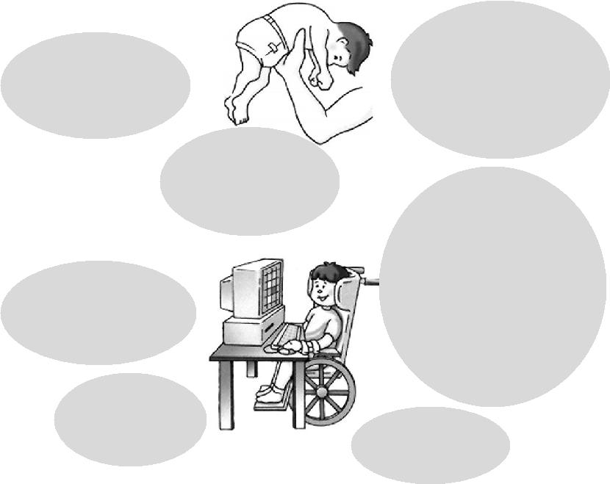

脚
●无力踢起或

出现“交叉脚”

手
●常握拳头或不

会伸手取物

幼儿：

手
●无力踢起或出现

“交叉脚”

脚
●步行有困难

6.脑麻痹有什么成因？
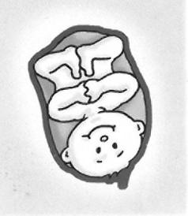

头
●不能抬高

●紧张时过分后仰●吸吮及吞食有困难

头
●颈部控制欠佳

●面部肌肉可能人

不自主的扭动

●合唇、咀嚼、吞食

及其说话均可能出

现困难

身体
●坐姿不稳
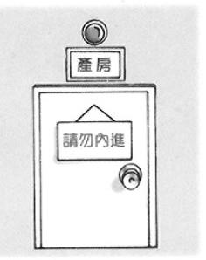

出生前 | 生产过程中
●先天性脑部发 | ●难产令婴儿
育异常 | 脑部缺氧
●孕妇在怀孕期 | ●早产婴儿有
间受到感染 | 脑出血现象
出生后
●脑部受感染，如 | 原因不明
脑炎、脑膜炎 | 原因不明
●头部受伤，引致
脑震荡或脑出
血

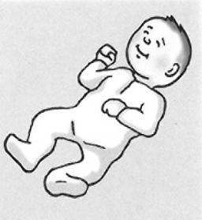
※研究显示每1000个儿童中，约有2个患有脑麻痹。

- 22 -

推进残疾预防 共享美丽人生

7.其他可能同时出现的问题？
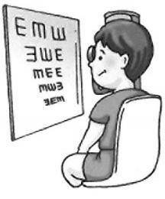
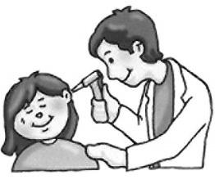

视觉
●屈光不正，

如近视
●斜视

●弱视
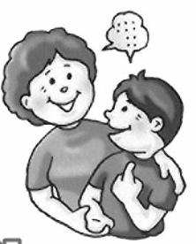

语言

- 表达、理

解或发音

困难

听觉

- 不同程

度的弱

听

语言
●对感官刺激
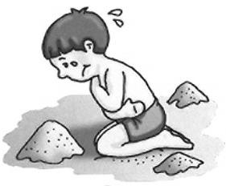

发应异常，

如害怕被触

碰或移动的

感觉

健康状况 智力
●常见有癫痫或吞咽 ●不同程度的智力

困难 障碍
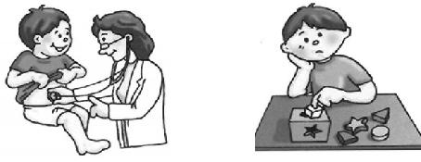

8.为什么要仅早安排评估及治疗？

●家长可早日了解儿童发展的需要，从而安排适当的照顾及治疗，以预防出现继发性的问题，例如：肌腱萎缩、关节及脊骨变形或情绪行为的偏差等。

注意力
●较弱
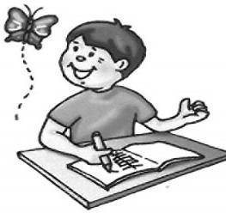
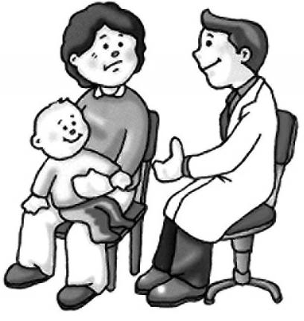

- 23 -

推进残疾预防 共享美丽人生

●家长可及早协助儿童使用辅助器具，以
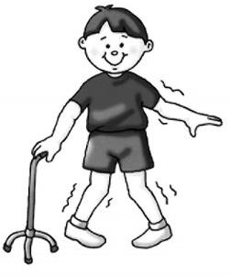

加强儿童独立活动、自
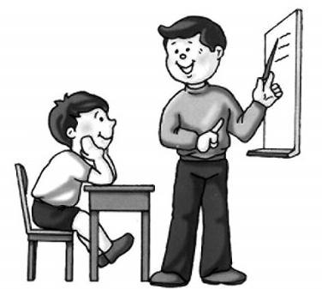

理或与人沟通的能力。

- 儿童可早日接受合适的医疗跟进及

康复计划，包括适当的训练和教育安排，以发挥儿童的潜能。

9.家长如何帮助脑麻痹的儿童？●了解并接受儿童的发展情况●积极参与儿童的训练●掌握训练方法●与导师保持沟通
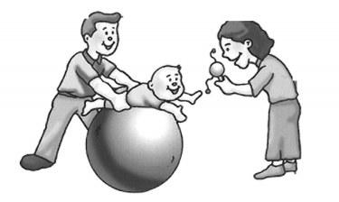
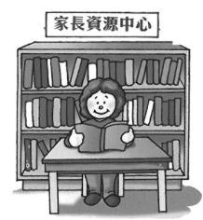

●参与家长自助组织

●充分善用社区资源
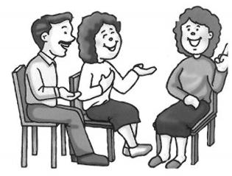

●积极面对问题

●多与别人分享感受，减缓负面情绪

10.什么是动作协调障碍？

有这个障碍的儿童在动作协调上明确地较同龄儿童差。此障碍的成因未明，但并非因智力问题或脑部受损所引致。他们往往给人“笨手笨脚”的感觉，在学习或日常生活上

- 24 -

推进残疾预防 共享美丽人生

亦有不少困难。

11.动作协调障碍的儿童有什么症状？

幼儿时期

●大小肌肉发展较缓慢，例如：捡拾细小物件不灵巧，较
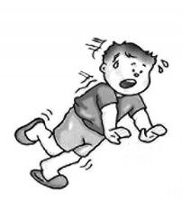

迟才能自如地上落楼梯

●时常碰撞特件
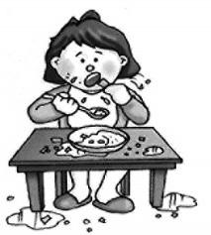

●容易跌倒

●进食时常弄脏饭桌，不愿使用筷

子，只会用匙羹，甚至用进食。●较难掌握执笔和使用剪刀的技巧●砌积木和拼图等能力较低
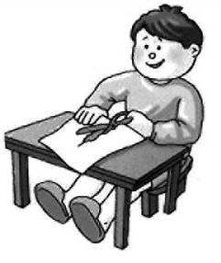
儿童时期

体能方面

●走路或跑步时容易无故跌倒●不能准确地判断距离，容易碰撞周围的人或物件，以致身体瘀伤●较难与同龄儿童一起玩体能游戏，如踢球、攀爬、跳飞机或捉
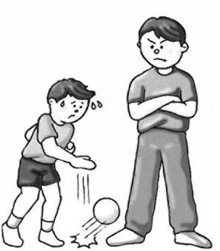

迷藏

●上体育课时，容易被老师或同学批评动作不灵巧

●对学习新的体能活动，如：跳绳、游泳或球类等活动，

感到困难

- 25 -

推进残疾预防 共享美丽人生

学习方面
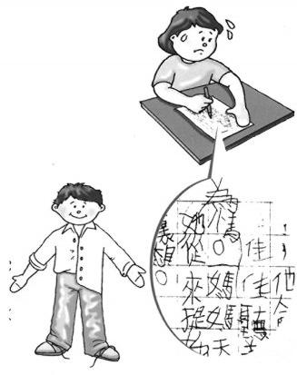
●因手欠灵活，在书写时常改变身体

姿势来迁就书簿

●抄写速度慢

●虽用心写字，但由于执笔欠佳，往

往写字出格及字体不工整

●做手工时总是不能依照形状剪摺或贴好

自理方面

●自行扣上钮子或绑好鞋带有困难，因而经常给人衣衫

不整的感觉

●“笨手笨脚”，容易弄掉手中物件或把水打翻

12.动作协调障碍对儿童有什么影响？
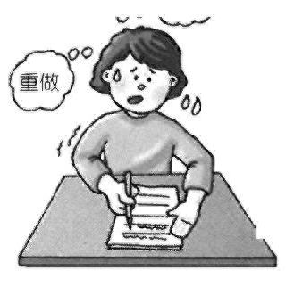

学业
●在体育、美劳及需要抄写的学科上，表现特别弱
●常因写字速度慢或字体欠工整而未能完成试卷或误失分数

家庭生活
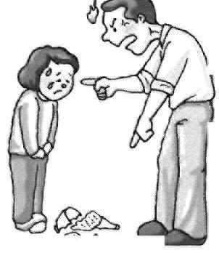

●自理能力弱，时常依赖家人，如果生

活需要别人协助扣钮、绑鞋带、收拾书包等●容易发生小意外，如摔破东西、弄翻

饭碗等，常惹来父母的责骂

- 26 -

推进残疾预防 共享美丽人生

社交
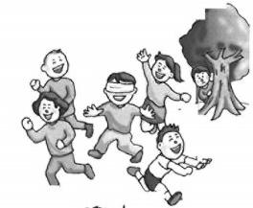
●逃避与同龄儿童玩体能活动，如竞技游戏、游戏场活动
●在集体游戏活动中被同伴排斥，故较喜欢跟比自己年幼的儿童玩耍
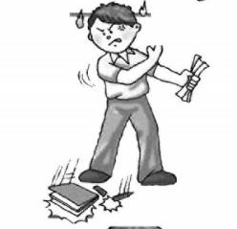

情绪行为
●手脚协调不来，未能应付生活需要，会哭及发脾气

●为掩饰自己的弱点，会借故逃避
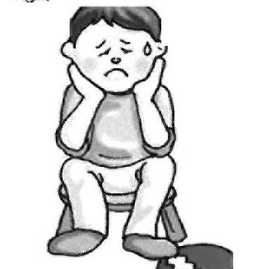

自信心

●因常被人认为“笨手笨脚”、反应迟钝或不小心，故自信心不足

13.动作协调障碍可以治疗吗？
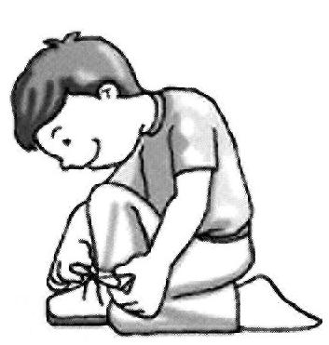

研究显示，此障碍并不会随着年龄增长而消失。但经过训练，儿童在熟悉的体能活动和日常生活上，会有明显的进步。

14.家长如何帮助动作协调障碍的儿童？
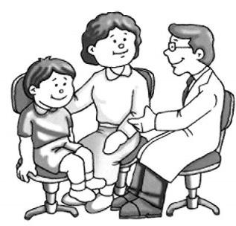

及早诊断

●及早让儿童接受适当的训练，以减少儿童对体能活动的抗拒，并增强自信心。

- 27 -

推进残疾预防 共享美丽人生
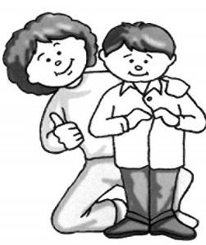

认识及面对问题

●了解儿童的能力和潜质，接受儿童在

体能方面的限制，作出合理期望。

强调参与
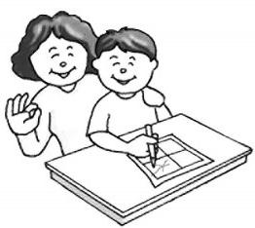

●赞赏儿童付出的努力，强调参与，不

只是著重成果
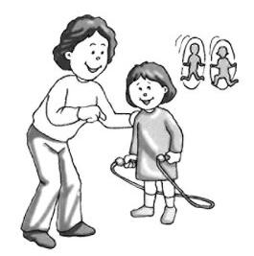

多做预习

●学习新的体能活动时，让儿童先作个

别预习，切勿一开始便与同龄儿童作比较。

增加成功经验
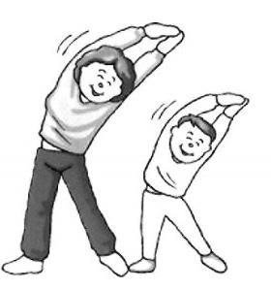

●教导体能活动时，应将过程分拆为数个小步骤，从简单到复杂，循序渐进地教导，使儿童掌握动作要求，增加成功经验。
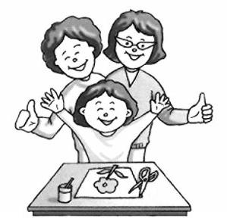

与老师联络

●共同商讨对策，让儿童在抄写、体

育、美劳等各方面有成功的体验。

- 28 -

推进残疾预防 共享美丽人生

15.什么是偏瘫？

偏瘫是由于外伤或疾病造成大脑功能障碍，引起一侧身体的感觉和运动功能丧失，有时还有说话、理解、记忆、情绪等方面的问题。

导致偏瘫的常见原因是脑血管意外，如脑出血和脑梗塞。这类疾病的发病年龄越来越低，常常与高血压、心脏病、糖尿病、一过性脑供血不足、血脂异常、肥胖、高盐饮食、酗酒及吸烟等因素有关。

16.为什么说防治高血压可以预防偏瘫的发生？

因为高血压是发生中风最重要的危险因素，无论收缩压还是舒张压水平的增高，脑中风的危险性都会增加，血压越高危险性就越大。由于血压增高，脑血管破裂，形成出血性脑血管意外，造成偏瘫。有些患者得了高血压，而没有头痛、头晕等症状，这就更加危险，所以要定期监测血压，及时发现高血压，一旦诊断高血压，要长期科学服药，保持血压的正常、稳定，降低脑中风发生的风险。

17.为什么要警惕心脑血管病患者发生偏瘫？

因为对于心脏病患者，无论血压水平怎样，其偏瘫发生的危险都明显增加。心脏病患者常常由于脱落的栓子，随血液循环到达脑部，形成脑血栓，导致脑部缺血，造成偏瘫。冠心病患者约10％-30％可发生脑血栓，较非冠心病患者高5倍。如果患者伴有高血脂，那么形成血栓的机会就更多，所

- 29 -

推进残疾预防 共享美丽人生

以说心脏病与偏瘫关系密切；因为心脑血管是一个系统，所以发生脑缺血偏瘫时，也要监测心脏。在日常生活中要注意低脂饮食，定期检查血脂。

18.偏瘫发生前有哪些征兆？

脑中风发生前通常会有一些征兆，应引起注意，及早采取措施，以免造成偏瘫下列情况是偏瘫发生时常见的征兆：

（1）发作性眩晕。

（2）发作性一侧性黑蒙或双目失明。

（3）突发言语不利。

（4）突发一侧肢体无力或四肢无力。

（5）突发一侧肢体麻木。

19.定期体检对预防偏瘫有哪些作用？

很多疾病早期没有症状，或症状轻微而经常被忽略。例如：有些高血压患者并没有出现头痛、头晕等症状；糖尿病患者也不一定有典型的吃饭多、喝水多、体重轻的症状。因此，应定期监测血压、血糖、血脂，内科、神经系统的全面体检，至少每年要有一次，特别对中老年人非常必要。坚持定期体检，可以早期发现高血压、高血脂、糖尿病等造成偏瘫的危险疾病，积极采取措施，可以减少偏瘫的发生。

20.哪些原因会导致脊柱脊髓损伤？

脊柱脊髓损伤的原因包括外伤性的和非外伤性的。外伤性原因是脊柱脊髓受到机械外力作用，包括直接或间接的

- 30 -

推进残疾预防 共享美丽人生

外力作用而造成脊髓的结构与功能损害。脊髓损伤的原因多为交通事故、工矿事故、高处坠落、运动损伤及暴力行为（如刀枪伤）等。非外伤性原因包括脊柱、脊髓的病变，如肿瘤、结核、畸形等。

21.截瘫患者经常会发生哪些并发症？

由于护理和医疗措施不当，或个人不注意，截瘫患者特别容易发生以下的并发症：

（1）压疮，又叫褥疮，是由于局部组织过度受压致血液循环障碍而造成的组织坏死。好发于卧位或坐位时持续受压的骨突部位。

（2）排尿困难（包括尿潴留和尿失禁）及泌尿系感染，是由于脊髓损伤后，支配膀胱排尿肌肉的神经受损造成的。

（3）高血压、心动过缓、大量出汗、面色潮红和头痛等自主神经反射亢进阵发性综合症，是由于脊髓损伤后，走行于其中的自主神经受损导致的功能紊乱。

（4）排便困难，是由于脊髓损伤后，支配肠管和肛门的神经受损，直肠松弛，结肠活动减弱，肛门括约肌无力造成的。

（5）痉挛，常发生在颈髓损伤和上胸段损伤者，痉挛可发生在肢体，也可出现在胸、背、腹部，表现为肢体僵硬、关节活动受限，是由于脊髓损伤后，走行于其中的运动神经受损造成的功能紊乱。

- 31 -

推进残疾预防 共享美丽人生

22.截瘫患者如何预防褥疮？

截瘫患者因感觉丧失及肢体活动障碍，长时间卧位或坐位常会在身体承重部位、体表骨突出部位形成褥疮。严重褥疮会形成皮肤破溃、感染。预防褥疮要做到：

（1）减少局部持续受压，坐轮椅者每30分钟做一次减压，每次持续1—2分钟；卧床者应每2小时翻身一次。翻身动作要轻柔，防止摩擦皮肤。翻身后观察皮肤情况，保持床面平整。

（2）选择散热性能好、透气性能强、厚约10厘米的坐垫或床垫，放置于合适位置，注意皮肤、内衣和床垫的清洁卫生。

（3）适当进行康复运动训练，改善血液循环，增强体质。

（4）保护肢体，避免过冷过热；避免肢体碰撞在硬物上。

23.截瘫患者如何预防关节挛缩？

为了保持瘫痪肢体的关节活动范围，预防关节挛缩，从受伤开始，每天都要对瘫痪肢体的关节做多次被动活动。按照关节的正确功能方向，每次活动10—15次，活动时动作应轻柔、缓慢，在关节的全范围活动，可以由他人帮助活动，也可由脊髓损伤患者自己活动，以不感到疲乏为限度。

24.哪些原因会导致截肢？

由于各种原因造成四肢病变，在不得已的情况下，医生会进行截肢处理，因此就要特别注意以下造成截肢的原因：

- 32 -

推进残疾预防 共享美丽人生

严重外伤：严重外伤、肢体血液循环障碍，肢体组织可能坏死或无法修复，包括烧伤和冻伤造成的肢体坏死。

糖尿病：在糖尿病患者发生了肢体坏疽时就要截肢。由于糖尿病患者的数量不断增加，糖尿病造成的截肢病例也越来越常见。

严重感染：威胁生命的肢体急性感染，如气性坏疽、丹毒等。某些慢性感染，如慢性骨髓炎，长期反复发作难以根治，引起广泛的组织破坏和肢体严重畸形、功能丧失，甚至诱发癌变。

肿瘤：骨组织的恶性肿瘤。

先天畸形和发育异常：肢体严重畸形、无功能，且无法矫治。

其他：风湿性心脏病、麻风病、动脉闭塞性疾病及某些神经系统疾病。

25.什么是骨关节病？

骨关节病又称骨关节炎、增生性关节炎、退行性关节炎、变形性关节病等，是由于关节退化、关节软骨被破坏所致的慢性关节炎。其特征是进行性关节软骨消失，出现不同程度的关节疼痛，导致功能减退甚至丧失，多发生在负重关节，以膝、髋关节为多见。骨关节病发病率随着年龄的增长而增高，60岁以上的人20％都患有有症状的骨关节病，女性患病率高于男性。

- 33 -

推进残疾预防 共享美丽人生

26.什么原因可以引起骨关节病？

老年人的软骨老化，也就是医学上常说的退行性变，是造成老年人骨关节病高发的第一位原因。其他原因如关节创伤、关节疾病、慢性劳损、体重过高，以及气候潮湿寒冷等因素都可以导致骨关节病。另外，在一些地区由于食用的谷物含“镰刀菌素”以及其他不明原因所致的大骨节病，也是特定环境导致的骨关病?

27.骨关节病患者有哪些症状？

大多数骨关节病人虽在X线上有骨关节病的表现，但只有约 5%的病人有症状。病人多为 45 岁以上的中年或老年人。

起病缓慢，无全身症状；通常为多关节发病，也有单关节发病的情况。患病关节可有持续性隐痛，活动增加时疼痛加重，休息后好转，疼痛常能忍受，气压降低时加重，也就是与气候变化紧密相关。有时可有急性疼痛发作，同时有关节僵硬、关节内摩擦音等表现。久坐后关节僵硬加重，稍活动后好转，有人称之为“休息痛”。后期关节肿胀、增大、运动受限，但很少完全强直。

28.合理饮食能预防骨关节病吗？

合理饮食能够预防和延缓骨关节病的发生。

老年人要适量摄人高钙饮食，多食牛奶、蛋类、豆制品、蔬菜和水果；要控制饮食，增加活动，减轻体重，以减轻关节

- 34 -

推进残疾预防 共享美丽人生

的负重；食物中过高的蛋白质会促进钙从体内排出，所以蛋白质的摄人量要有限度；因为维生素参与钙的吸收和转化，所以还要增加多种维生素的摄人，其中以维生素 D 最为重要。

29.为什么坚持适量的运动可以预防骨关节病的发生？

坚持运动可以改善骨骼的血液循环，促进骨骼的物质代谢，增加骨的弹性、韧性，从而预防骨折，延缓骨骼老化的进程。坚持运动还可以提高关节的坚韧性和灵活性，防止因老化而导致的肌肉萎缩、韧带僵硬、关节强直等。运动还可改善和增加肌肉的血液供应，为肌肉活动提供能量，使肌肉发达，能够有力地控制关节的活动。由于每个人的身体状况、年龄各不同，因此应选择适合自己的运动方式、运动时间和运动量。

30.为什么晒太阳对预防骨关节病有效？

因为维生素D是钙的吸收和转化过程中的重要参与者，而维生素D的最主要来源是皮肤吸收阳光中的紫外线后，通过复杂的生物化学变化合成的。所以，晒太阳对预防骨关节病有效。当然，晒太阳也要适度，不可以暴晒或久晒。

31.如何预防和改判骨关节病患者的关节挛缩畸形？

关节挛缩是骨关节病常见的并发症，临床表现为该部位的活动受限，肢体呈屈曲挛缩状态，并且进行性加重。

关节挛缩一旦形成，如得不到及时的矫正，就会给生活

- 35 -

推进残疾预防 共享美丽人生

自理带来很大困难，造成残疾。预防和改善关节挛缩的方法为：

（1）随时注意保持良好的姿位，并且定时变换体位。（2）每日对全身关节进行活动训练，活动度从小到大，分

为主动训练和被动训练，手法要轻柔，力度要恰当，不可过急过猛，以防损伤。

（3）利用自身体重和强制运动的方法来矫正已经发生的关节挛缩。

32.发生中风时应怎样正确处理？

中风的学名叫脑卒中，也叫脑中风。脑中风包括两种情况：脑梗塞（脑血管被阻塞，使局部脑组织缺血）和脑出血（脑血管破裂出血）o这两种情况症状相似，紧急处理的方法也有共同点。患有高血压、心脏病或糖尿病的患者，突然头晕、头痛或呕吐、晕倒，随后出现口眼歪斜、流口水、说话含混不清、一侧肢体瘫痪，就很可能是中风了，要立即采取以下措施：

（1）不要摇晃患者，尽量少移动患者，尽快呼叫急救车。（2）宽松患者衣服。如果患者清醒，让患者半卧或平卧

休息。

（3）如果患者意识丧失，可将患者摆放成侧卧位，头稍后仰，以保持呼吸道通畅；取出患者的假牙，及时清理患者的呕吐物，防止患者将其吸人肺中。

- 36 -

推进残疾预防 共享美丽人生

（4）密切注意患者的意识、血压、呼吸和脉搏，不要给患者进食、喝水。

33.可能发生脊柱损伤时应怎样正确处理？

脊柱损伤多由于受到间接外力，如人从高处摔下时，头、肩或足、臀部着地，对脊柱产生轴向的挤压力，或由于受到直接撞击而引起脊柱骨折、脱位和肌肉、神经损伤。当腰背突然弯曲、扭转或用力过猛时，也会引起支持脊柱的韧带、肌肉或椎间盘的损伤。发生脊柱损伤后，受伤部位以下的肢体往往不能活动，如果神经受压，皮肤可有针扎般感觉，背部剧烈疼痛，有被“切断”的感觉，严重时患者会昏迷。

当发生脊柱损伤或怀疑脊柱损伤时，要采取正确处理措施，以防止发生严重后果。主要处理方法包括：

（1）不要移动伤者，要立即呼叫急救车。一旦脊柱受到损伤，就会失去对脊髓的保护作用，此时实施不合理的搬动，就可能损伤脊髓神经而造成瘫痪。

（2）用双手保持伤者头和颈部不动，还可找来衣物、毛毯等垫在伤者的颈、腰、膝、踝部，固定身体，等待急救车到来。

（3）如果周围环境有危险必须转移时，要在专业人员的指挥下，3—4个人一起将患者平移（保持头、颈和躯干在一条直线上）放到平板上，充分固定后再搬运患者脱离危险环境。如果现场无专业人员，转移患者时应尽量保持其原有体位。

- 37 -

推进残疾预防 共享美丽人生

34.怎样及时发现和处理骨折，以防止严重后果发生？

由于骨骼的周围有血管、神经或器官，骨折常会引起周围组织、器官的损伤。发生骨折时，伤者可有如下表现：

（1）受伤的肢体出现短缩、扭转、弯曲等畸形。

（2）肢体没有关节的部位出现不正常的活动。

（3）骨折处疼痛、肿胀、淤血，受伤肢体不能活动。

（4）严重的骨折会出现大出血，甚至会使人休克。

以上表现不一定同时出现。除非现场环境对伤者或救护者有生命威胁，否则不要贸然移动伤者及其受伤肢体，更不可盲目将骨折复位。

尽量在现场及时对伤者采取适当的固定措施，以减轻其疼痛并防止加重伤情，然后迅速将患者送医院治疗。
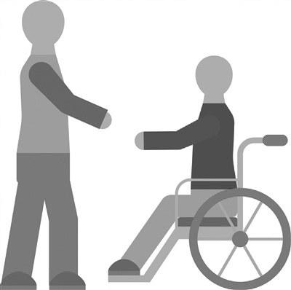

- 38 -

推进残疾预防 共享美丽人生

听力语言残疾的预防

1.听觉是怎样产生的?

声音是由振动产生的，传至内耳有两条途径：一条是通过外耳、中耳传至内耳：另一条是通过振动颅骨传至内耳。当内耳感受到声压的变化时，可使内耳的耳蜗内液体流动，基底膜波动使毛细胞与盖膜磨擦，毛细胞兴奋，通过听神经可将此生物电变化传向听中枢产生听觉。

2.家长怎样观察0—3 个月孩子的听力?

- 0—3 个月孩子主要通过观察听性反射，判断其听力。测听用具可选用木鱼、双音响筒（中频）、哨子（高频）或手鼓（低频）等音响玩具。因人耳对中频的声音最敏感，所以木鱼或双音响筒可作为首选。

测试房间要保持安静，给声时机最好选择在受试儿处于浅睡眠状态，距测试耳约30厘米处，突然给声（60dB以上），正常听力受试儿约在2.5秒以内出现听性反射，表现类型有：双臂突然向内屈曲，即惊跳反射；突然眼睑睁开，为觉醒反射；突然哭叫，为哭叫反射；测试前受试儿眼睑睁开，给声时突然闭目，称为闭目反射，还有吸允反射、呼吸反射等等。出现率最高的是惊跳反射。

- 39 -

推进残疾预防 共享美丽人生

3.遗传性耳聋有哪些临床特点?

遗传聋多数为单纯听力障碍，部分为综合征。经CT显示，单纯听力障碍主要是内耳结构发育异常。耳聋综合征除听力障碍外还合并其它约20种先天畸形，如伴有色素性视网膜、眼球或前额突出、上颌或下颌发育不全、并指、鸡胸、长头、鄂裂、鹦鹉鼻、鼻柄宽、两眉联合、白色额发、颅骨畸形、肾病、运动失调、糖尿病、虹膜异常等。

4.常见的耳聋有哪几种?

（1）按发病时段分，耳聋分为先天性和后天性两大类。先天性耳聋是指致病因素发生在母孕期，婴儿一降生即出现耳聋；后天性耳聋是指婴儿降生后，由于各种致病因素导致的耳聋。

（2）按病因分，耳聋可以分为遗传性耳聋、感染性耳聋、药物性耳聋和外伤性耳聋几种。

（3）按发病部位分，耳聋可以分为传导性耳聋、感觉神经性耳聋和混合性耳聋3种。

5.什么是传导性耳聋?如何预防?

传导性耳聋是指声音传人耳内的途径发生障碍而导致的耳聋。其病变部位主要在外耳道、中耳及前庭窗、蜗窗，是耳科常见疾病。最常见的是中耳炎及外耳道阻塞性病变。

其预防措施有：

（1）保持外耳道清洁，防止外耳道损伤，切忌用不洁火

- 40 -

推进残疾预防 共享美丽人生

柴棍、牙签、发夹去挖耳，以免引起外耳道炎。

（2）感冒时通常伴有鼻子不通气，切忌用力擤鼻涕而使鼻腔内的鼻涕进入中耳引起中耳炎，擤鼻涕时摁住一个鼻孔轻轻擤出，滴用麻黄素类滴鼻药，使黏膜消肿、通气，易于排出分泌物。

（3）小月龄的婴儿要注意防止呛奶。

（4）游泳前可用浸有凡士林膏的棉花堵塞外耳道口，防止污水进入耳道而引起感染。

（5）若外伤、爆破声等原因导致鼓膜穿孔，应及时就医，防止形成慢性中耳炎。

（6）如患急性中耳炎，一定要及时就医并彻底治疗，延误治疗将发展成慢性中耳炎，严重损害听力。

6.什么是感音神经性耳聋?如何预防?

感音神经性耳聋是指由于内耳毛细胞或听神经、听觉中枢发生病变导致的耳聋。

感音神经性耳聋的致病因素可以归为两大类，可针对病因预防：

第一类是环境因素，如孕期或出生后细菌或病毒感染、新生儿黄疸、耳毒性药物、噪声、外伤、全身性疾病、听觉器官老化等，这一类耳聋可以通过预防感染、加强孕期与围产期保健、避免使用耳毒性药物、避免接触过大的环境噪声，及时治疗全身性疾病等措施等减少耳聋发生。

- 41 -

推进残疾预防 共享美丽人生

第二类是遗传因素，如自身的基因缺陷致病，或因基因缺陷对各种致聋因素更加敏感而致病，预防这类耳聋的关键是明确其遗传学病因，通过对育龄耳聋人群以及已生育聋儿的家庭进行耳聋基因检测，针对性地进行婚配前或再生育的遗传咨询和产前诊断等措施降低新生儿聋的风险。

7.如何预防先天性遗传性耳聋?

（1）严格履行婚姻法，禁止近亲结婚。

（2）不提倡两名先天性遗传陛耳聋患者结婚。

（3）先天性遗传性耳聋患者可以与非遗传性后天性耳聋患者或正常人结婚。

（4）耳聋青年男女结婚、生育前需要进行耳聋遗传咨询。

8.孕期准妈妈怎么预防新生儿耳聋?

孕妇应适当活动、保持喻决Jb情以提高机体免疫力。对影响胎儿发育的外界因素进行干预。因为使用耳毒性药物，感染风疹、巨细胞病毒等，放射性损伤以及热辐射汐口洗桑拿浴）等，都有可能导致新生儿出现耳聋。因此，在孕期和产前期—般不要注射疫苗，也要避免腹部的放射陛照射，使用药物要十分嗔重，—定要避免使用耳毒陛药物。

9.新生儿耳聋的高危因素有哪些?

新生儿出生后28天以内导致耳聋的因素有：

（1）有先天迟发性的小儿期听损伤家族史。

（2）母亲有宫内感染的病史，已知的或推测的与感觉神

- 42 -

推进残疾预防 共享美丽人生

经性耳聋相关的感染有风疹、疱疹、梅毒等。

（3）头颅面部畸形，如耳郭和外耳道的外形异常。

（4）患儿体重小于1500克。

（5）高胆红素血症，其胆红素水平超出换血所要求的指标。

（6）患儿曾经使用耳毒性药物5天以上。

（7）细菌性脑膜炎。

（8）患儿出生时表现严重的功能低下，10分钟内未能进行自主呼吸或出生时肌张力低下。

（9）过长时间地机械给氧（9天以上），如持续性肺压力过大的患儿。

（10）有与感觉神经性听损伤同时存在的综合征。

10.如何预防婴幼儿期的耳聋?

导致婴幼儿耳聋的常见原因是中耳炎，还有高热、腮腺炎、流感等病毒性感染，以及使用耳毒性药物等。小儿的中耳炎又分为化脓性中耳炎和非化脓性中耳炎份泌性中耳炎）两类。对于前者，家长要注意尽量避免孩子哺乳位置不当、挖耳致鼓膜外伤；还要及时治疗急性上呼吸道感染的急性传染病（如猩红热、麻疹、百日咳、流行性感冒等），不可以在不洁的水中游泳等等。

分泌性中耳炎主要是由腺样体肥大、慢性鼻窦炎和上呼吸道的慢性炎症等疾病引起的咽鼓管功能不良或者阻塞所

- 43 -

推进残疾预防 共享美丽人生

导致，要及时治疗腺样体肥大以消除病因。

11.耳毒性药物有哪些?

目前已知具有耳毒性的药物有很多种，常见的有如下几类：（1）抗生素类药物：氨基糖苷类抗生素有庆大霉素、链霉素、卡那霉素、新霉素、小诺霉素等，（临床上最常见的是由于使用了氨基糖苷类抗生素而导致的药物性耳聋）。大环内酯类抗生素有乳糖酸红霉素。其他抗生素有氯霉素、盐酸万古

霉素等等。

（2）抗肿瘤药物：顺铂、氦芥、博莱霉素等。

（3）解热镇痛抗炎药：乙酰水杨酸、吲哚美辛等。

（4）抗疟药：氯奎、奎宁等。

（5）利尿药：呋噻米（速尿）、利尿酸等。

12.药物中毒性耳聋都有哪些症状?怎么预防?

药物中毒性耳聋常发生在用药期间，也可以发生在停药后，并在几个月甚至一年之中逐渐加重，这种听力下降是渐进性加重的。除了听力障碍外，还常有双侧耳鸣、耳内压迫感、眩晕、平衡失调以及食欲减退、口渴、面部及手足麻木感等。

预防的措施有：

（1）儿童不要随便使用抗生素，必须用时需选择无耳毒性的抗生素。药物剂量宜小，疗程宜短，尽量不要静脉给药，避免几种耳毒性药物的联合使用。

（2）老年人、体弱多病及肾功能减退患者应慎用耳毒性

- 44 -

推进残疾预防 共享美丽人生

药物，孕妇应禁用耳毒性药物，以免对胎儿造成毒害。

（3）家族中发生过氨基糖苷类抗生素中毒者，其他成员应慎用同类药物；母亲因这类药物中毒致聋，其后代应绝对禁用该类药物。

（4）用耳毒性药物期间，应同时服用神经营养药以及维生素类，目的是促使感觉细胞充分利用这些营养物质进行新陈代谢，以达到保护内耳、预防中毒的作用。

13.如何预防噪音性耳聋?

由强噪声或突然发生的强烈爆炸引起的耳聋，称为噪音性耳聋。预防噪音性耳聋要做到：

（1）控制噪声来源：这是最积极最根本的办法，如利用各种隔音、防震、吸声等措施，使噪声缩减到国家规定的防护标准（85~90dB）以内。

（2）耳部隔音：戴用耳塞、耳罩、隔音帽等防声器材，一般

- 80dB噪声环境下长期工作即应配用简便耳塞，90dB以上时必须使用防护工具。最简便的方法是用棉花塞紧外耳道口，再涂抹凡士林，隔音值可达30dB。
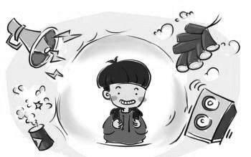

- 45 -

推进残疾预防 共享美丽人生

（3）卫生监护：就业前应检查听力，患有感音神经性耳聋和噪声敏感者，应避免在强噪声环境工作；对接触噪声者，应定期检查听力，及时发现早期的听力损伤，并给予妥善处理。

（4）听MP3音量不要过大，时间不要过长，否则会损伤听力而有不同程度的耳鸣，严重的有永久失聪的可能。医学专家指出，一般的MP3音量调至最高时，相当于打桩音量，这种音量以一天听半个小时为极限。另外，乘车时调高MP3音量的做法极为危险。

14.什么是突发性耳聋?怎样预防?

突发性耳聋简称突聋，又称暴聋，是指突然发生原因不明的一种感音神经性聋，其特点是发病时间清楚，可伴有耳鸣和眩晕；除听神经损伤之外，无其他脑神经症状和体征，是耳鼻咽喉科常见急症，近年来发病有增加趋势，其中以成年人突发性聋为多见。

由于突发性耳聋与病毒感染、代谢性疾病、内耳血管痉挛或阻塞导致的供血不足有一定关系，所以采取以下措施有积极的预防作用：调节饮食、预防感冒；工作和生活不要过于疲劳，放松心情、减轻压力、保持良好的精神状态；加强体育锻炼、少饮咖啡和烈性酒；积极治疗心脏病、高血压等疾病。

15.如何预防老年性耳聋?

老年性耳聋的原因是年龄增大导致的生理功能退化，主要表现为对语言的分辨能力下降，难以听清别人说话的内

- 46 -

推进残疾预防 共享美丽人生

容，随着年龄的增加，听力损失逐渐加重。

预防老年性耳聋的具体措施如下：

（1）保持良好的精神状态，乐观向上、不急不躁。

（2）多食含锌、铁、钙丰富的食物，补充微量元素，有助于扩张微血管，改善内耳的血液供应，防止听力减退；采用低盐、低脂肪、富含纤维素的饮食；不要暴饮暴食，戒除烟酒；进行体育锻炼，减少或延缓全身性疾病的发生。

（3）尽量避免使用耳毒性药物。

（4）避免接触噪声。

（5）经常按摩耳朵，促进内耳血液循环。

（6）不要随便掏耳朵。

（7）积极治疗高血压、高血脂、动脉硬化及糖尿病。

16.为什么要进行新生儿听力筛查?

新生儿听力筛查是早期发现新生儿及婴幼儿听力异常的最为重要的手段之一。只有早期发现、早期诊断、早期干预，才能做到康复一人幸福全家。

要想知道刚出生的宝宝是否拥有正常健康的听力，一般观察会受到周围环境影响，必须到指定筛查机构接受专业听力筛查服务。如果到了该说话的年龄，才发现孩子听不到声音，就会错过学习语言的最佳时期。

正常分娩的新生儿，应在出生后48~72小时内接受专业人员的听力筛查；进入重症监护病房住院的新生儿，应在出

- 47 -

推进残疾预防 共享美丽人生

院前进行听力筛查。

17.如果孩子没有通过新生儿听力筛查，家长该怎么办?

如果孩子在听力初筛时未通过，家长就要充分重视，按照专业人员的指导到指定医院做进一步的复筛和听力诊断。

如果孩子在听力初筛和复筛时都没有通过，家长应在3~6个月内携带着初筛和复筛报告单，在专业人员的指导

下，到指定的听力诊断中心对孩子进行系统的听力学检查，以确定孩子的听力状况或听力损失程度。

18.如果孩子顺利通过了新生儿听力筛查，是否就万事大吉了?

如果孩子通过了新生儿听力筛查，说明孩子当时的耳蜗和听神经功能基本正常，但这并不意味着以后肯定没有问题，因为还有很多原因可能使孩子出现迟发性听力下降。因此在6岁前，每年还须对孩子的听力进行定期复查，以便及时发现迟发性听力损失。

出生时有高危因素的新生儿，即使通过筛查仍应注意观察，3年内每6个月应随访复查1次。

19.如果发现孩子耳聋，应该怎么办?

一旦发现或怀疑孩子耳聋，就要到听力诊断中心或医院耳科门诊为孩子进行听力学综合评定，以确定听力损失的性质和程度，然后根据具体情况选择治疗和干预方法。

如果是患有中耳炎，就要及时进行治疗；如果是感音神

- 48 -

推进残疾预防 共享美丽人生

经性耳聋，就要由专业人员为孩子验配助听器；如果双耳的听力损失都超过了80dBHL，就要进行影像学检查，考虑进行人工耳蜗植人手术。

20.怎样防止耳聋进一步加重?

（1）避免使用耳毒性药物。滥用或过量使用耳毒性药物，是儿童致聋的主要原因之一。因此，当聋儿患有疾病时，更应避免使用耳毒性药物，如红霉素、链霉素、庆大霉素、卡那霉素、小诺霉素等。如有条件可进行耳聋基因检测，进行遗传咨询。有针对性地采取预防措施对避免进一步加重耳聋具有重要意义。

（2）积极治疗可引起耳聋的相关疾病，如鼻窦炎、中耳炎等，这些疾病可造成中耳传导声波的功能减退，加重儿童的听力损失，增加康复难度。因此，要积极治疗这些疾病。

（3）对大前庭水管综合征的患儿，要避免对抗性的体育活动，避免玩旋转游戏，以防头部碰撞或摔倒。

（4）合理使用助听器，避免由于助听器的音量过放大对听力造成进一步损伤，要远离强噪声等有害刺激。

21.什么是听力障碍婴幼儿的早期干预?

出生后6个月婴儿进入言语快速发育期，因此对听力损失的婴幼儿必须早期干预，根据听力情况采取不同的措施。在验配助听器或植人人工耳蜗的前提下进行听觉训练、语言学习和言语矫治。对患有分泌性中耳炎的儿童进行定期随

- 49 -

推进残疾预防 共享美丽人生

访，要求家长定期带孩子复查听力，根据听力情况进行干预或者给予一定的药物治疗。

22.听力障碍儿童的康复训练包括哪些内容？

听力障碍儿童的康复训练主要包括听觉训练和语言训练两方面。根据听觉发展的规律，听觉训练可以按照听觉察知、听觉分辨、听觉识别和听觉理解4个阶段循序进行。

语言训练主要包括发音训练、词语训练、句子训练和语言交际训练4个方面。

在进行听觉、语言训练的同时，还要注重听力障碍儿童其他方面的发展，只有各方面得到全面发展，才能适应和融人社会。
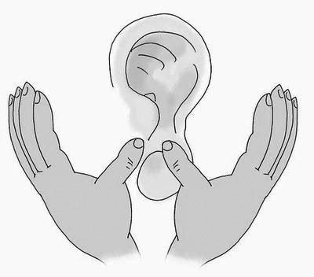

- 50 -

推进残疾预防 共享美丽人生

视力残疾的预防

1.我们的眼睛为什么能看得见东西?

眼睛看东西就如同用照相机照相：瞳孔相当于光圈，屈光系统（晶状体、玻璃体、房水、角膜）相当于镜头，视网膜相当于胶片。任何部位出现问题都会对视功能造成影响。
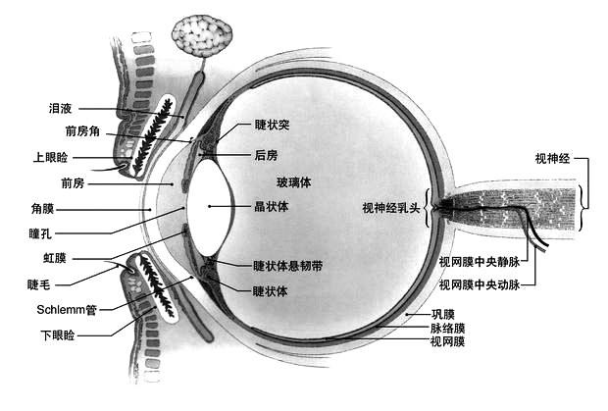

2.什么叫视功能?

视功能包括形觉（视力、视野、对比敏感度）、光觉（暗适应）和色觉。

3.正常视力发育参考值是多少?

眼球和视功能是逐渐发育而成的，正常视力发育参考值：1个月时只有眼前手动，追随光亮；6个月时可达0.06；1岁时0.1；2岁时0.5；3岁时0.6；4岁时0.8；5岁后可达1.0。

- 51 -

推进残疾预防 共享美丽人生

4.什么是视力残疾?
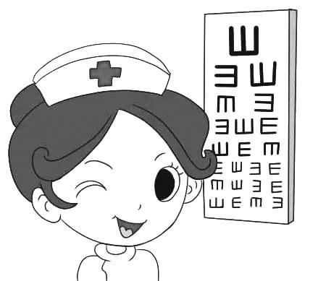

视力残疾是指由于各种原因导致双眼视力障碍或视野缩小，即使经过药物、手术治疗及标准的屈光矫正后仍有视功能损害，双眼中的好眼最佳矫正视力（戴适当的眼镜

后的视力）小于0.3，或视野半径小于10度，以致难以用平常方式从事普通人所能从事的工作、学习或其它活动。视力残疾包括低视力和盲。

5.低视力和盲的标准是什么?

双眼中好眼的最佳矫正视力0.05～<0.为低视力，<0.05~无光感为盲。

6.导致视力残疾的原因主要有哪些?

国导致视力残疾的前五位眼病是白内障、视网膜色素膜病、角膜病、屈光不正和青光眼。但儿童与老年人视力残疾的发病原因和发病率相差很大。儿童致盲及低视力的主要眼病是先天性遗传性眼病（占60％以上），其次是屈光不正、弱视、白内障、角膜病、视网膜色素膜变性、眼外伤等；老年人致盲及低视力的眼病主要是白内障、角膜病、青光眼、老年性黄斑变性、糖尿病视网膜病变。

7.哪些遗传性或先天眼病可以致盲?

可以致盲的先天性及遗传性眼病种类繁多，常见的有先

- 52 -

推进残疾预防 共享美丽人生

天性白内障、先天性青光眼、先天性小眼球、先天性虹膜脉络膜缺损、遗传性角膜变性等。

8.为什么说优生优育对预防视力残疾非常重要?

绝大多数的眼科遗传性疾病目前还无法治疗，只有少数遗传病，如先天性白内障、遗传性角膜变性等可以通过手术治疗。所以说，进行婚前检查及优生遗传咨询、注重孕期及围产期保健是避免遗传性及先天性眼病发生的最好方法。

9.远视、近视和散光可以导致残疾吗?

屈光不正是在不用调节的情况下，平行光线人眼后经过折射不能在视网膜上形成清晰的像，包括远视、近视及散光。配镜是提高视力的常用方法，但高度屈光不正（近视或远视>6.00D，散光>3.00D）会导致矫正视力欠佳，而且高度近视还易致飞蚊症、视网膜脱离、青光眼、白内障等并发症，因此屈光不正也是导致视力残疾的重要原因之一。

10.怎样预防屈光不正致残?

远视和散光多与先天因素有关，只能通过优生优育得以预防；而近视的病因有遗传和环境两种因素，防治重点是改善视觉环境（合理采光、提高对比度）和养成良好的用眼习惯（不长时间近距离用眼；不在卧床、乘车、走路时看书；学习时身体距离书桌一拳、食指距离笔
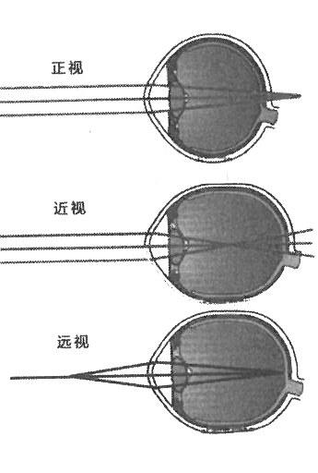

- 53 -

推进残疾预防 共享美丽人生

尖一寸、眼睛距离书桌一尺）。高度近视患者要定期检查眼底，避免剧烈运动、重体力劳动和外伤，防止发生视网膜脱离。

11.怎样预防弱视致残?

弱视的最新定义是：视觉发育期由于单眼斜视、未矫正的屈光参差和高度屈光不正及形觉剥夺引起的单眼或双眼最佳矫正视力低于相应年龄者的视力（不同年龄视力参考值下限：3岁以下儿童0.5；4至5岁0.6；6至7岁0.7），或双眼视力相差两行或以上。弱视治疗越早越好，治疗方法主要是针对病因并且要个性化，强调戴眼镜、精细作业锻炼患眼，合理适当抑制健眼；具体治疗方案要根据弱视的程度、年龄等来制订。

12.怎样预防角膜病致盲?

我国约有400万人（包括单眼患者）因角膜病致残。感染及外伤是角膜病的主要原因，预防应从注意眼睛卫生、防止各类外部伤害着手。角膜病早期若能及时准确地治疗，可以治愈；若病变严重或反复发作，角膜留下瘢痕或被穿破，就只有做角膜移植术这一种办法了。

13.为什么白内障会致盲?

白内障是因晶状体混浊致视力下降，重者致盲，分为先天性和后天性。

遗传及致畸因素如母亲怀孕时营养或代谢失调、妊娠早

- 54 -

推进残疾预防 共享美丽人生
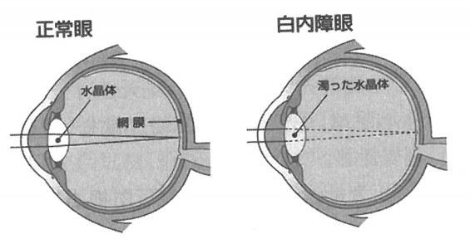

期病毒感染、酗酒、接受过量X线等，都可引起先天性白内障，新生儿发病率为4％。

后天性白内障最常见的是年龄相关性白内障，年龄越大越多见，65岁到74岁的人群中，有1／5视力已受到影响的白内障，在大于75岁的人群中，此比例上升到1／2。

14.白内障的治疗效果怎样?

先天性白内障如早期做白内障手术（1岁以内），术后做光学矫正并弱视治疗，视力恢复会较好甚至脱残。

对于年龄相关性白内障，目前白内障手术已相当成熟，择期手术即可恢复视力。

15.为什么说青光眼容易致盲?

青光眼是因眼压升高引起视神经萎缩和视野缺损的不可逆性致盲眼病。对青光眼致盲的预防强调早期发现、早期诊断和早期治疗，因为症状隐匿，青光眼常被形容为“光明的偷窃者”。

16.为什么要筛查青光眼?

多数青光眼患者是在急性发作时或疾病的晚期才被发现，极易致残。因此，对青光眼的高风险人群（年龄>40岁、

- 55 -

推进残疾预防 共享美丽人生
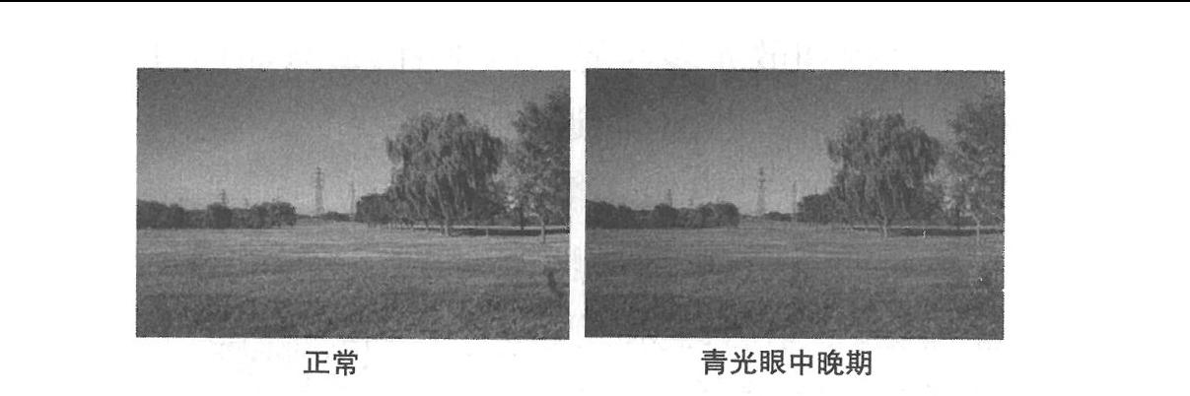

有家族史、长期使用激素、经常不明原因眼胀眼疲劳、有糖尿病、高度近视或远视）进行排查至关重要，为的是早期发现，早期治疗。该病是终生性疾病，不能治愈，但如果早期控制则有望终生保持良好的视功能。

17.怎样预防早产儿视网膜病变致盲?

早产儿视网膜病变发生在出生时体重轻的早产儿，特别是合并呼吸障碍及大量吸氧的早产儿。这是一种致盲性眼病。孕期越短，出生体重越低，发病率越高。本病重在预防、早期筛查和干预。在不妨碍治疗的情况下，应尽量缩短早产儿用氧的时间，还要尽早对早产儿进行眼底检查。出生孕周≤34周，或出生体重≤2千克及患有严重疾病的早产儿应在

出生后4周或矫正胎龄32周接受首次眼底检查，并按要求随诊，以便早期发现并及时采取冷凝、光凝、手术等治疗，减少严重的后遗症，维持一定的视力。

18.怎样避免眼外伤致残?

眼外伤是机械性（钝挫伤、穿通伤、眼内异物）、物理性（热、低温、紫外线、红外线、微波、激光电离辐射等）或化学性

- 56 -

推进残疾预防 共享美丽人生

伤害引起的，这些因素会导致眼睛结构和功能的损害。大多数眼外伤是可以预防和避免的，要加强防治眼外伤的宣教，要对工农业生产、日常生活及体育运动中能造成眼外伤的危险因素进行防范。如电焊时要戴防护眼镜、帽盔或防护盾；禁止斗殴、乱射弹弓、乱投石子、乱放烟花爆竹：尽量不要让儿童玩弄锐利的玩具或接触危险物品。

19.老年性黄斑变性是怎么回事?

老年性黄斑变性为眼底黄斑衰老性改变，主要表现是中心视力减退、视物模糊或变形等。该病是老年人群不可逆性失明的主要原因，大多始发于50岁上下，年龄越大发病率越高。其发病机制尚不清楚，可能与遗传、慢性光损害、营养障碍、中毒、免疫性疾病、心血管系统及呼吸系统等全身性疾病等有关。目前尚无理想疗法和根本性的预防措施。

20.哪些措施可以减少老年性黄斑变性的危险?

强光下配戴遮光眼镜避免光损伤，禁烟限酒、控制血压、血糖、血脂，可以减少患老年性黄斑变性的危险。
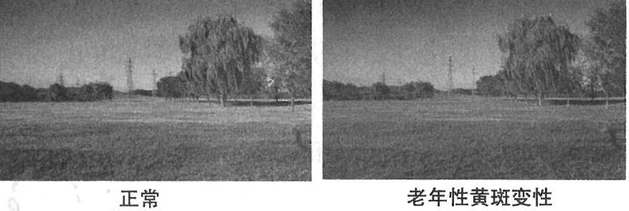

- 57 -

推进残疾预防 共享美丽人生

21.糖尿病也会致盲吗?

糖尿病性视网膜病变是糖尿病在眼部的严重并发症，长期的高血糖是发病的主要原因。糖尿病病程越长，发病率越高；病情发展快慢与血糖水平，血糖控制情况，是否合并高血压、高血脂等全身其他病变，以及糖尿病患者的个体差异有关。糖尿病性视网膜病变晚期严重损害视力以至失明，因此及时防治十分重要。

22.怎么预防糖尿病致盲?

发现糖尿病后应在内科医生指导下严格控制血糖，并定期去眼科检查眼底，一旦出现增殖性病变，应及早进行激光光凝，防止进一步发展致盲。

23.怎样帮助身边的视障人士?
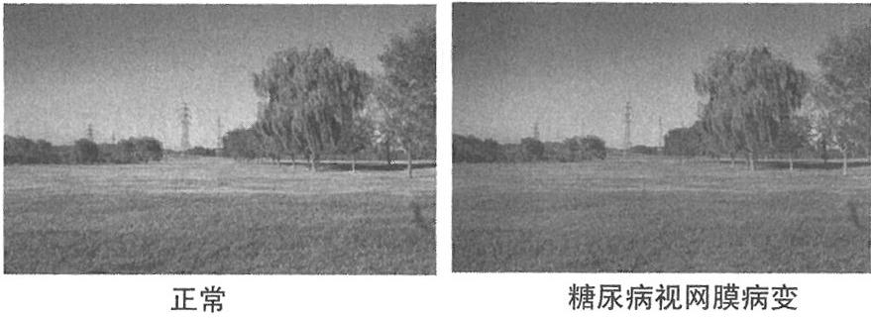

（1）树立只要有残余视力就应充分利用的观念，只要视障人士有一点点光感，就鼓励他用眼睛看。

（2）创造良好的视觉无障碍环境一一增加照明，防止眩光（灯光、阳光勿直接人眼，桌面刷亚光漆）；增加家具与墙

- 58 -

推进残疾预防 共享美丽人生

面、地面的颜色反差，加大墙面与门的颜色反差，在门把手上加彩色标识，在楼梯起始级涂上与楼梯颜色反差大的油漆，浅色餐具下面铺深色的衬垫以增加盘子和菜的颜色反差。

（3）利用合适的助视器提高视觉能力。
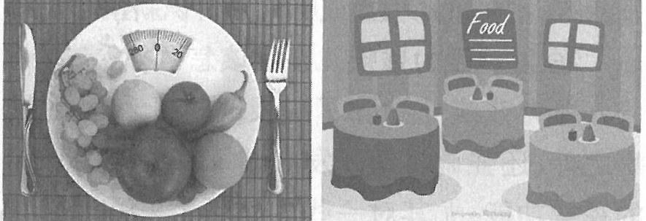

24.如何从异常外观识别视力障碍?

视力障碍常见的外观表现有：婴幼儿时期眼睛呈凝视状态，视线不追随人或物。幼年时期出现下列明显症状：固定视物，无法进行目光交流；眼球颤动：斜视；眼球过大或过小；瞳孔发白；畏光、流泪：经常揉眼、挤眼、按压眼睛；看东西眼睛距离很近，好像“用鼻子阅读”；看东西时歪头；只固定地用一只眼睛视物。

25.如何自己发觉视力障碍?

看东西模糊不清，看远处的物体困难；观察事物细节或阅读小字有困难；对眩光的敏感性增强，怕强光；看东西时需要更多光线，否则看不清楚；在做费眼的事情时兴趣短暂或易头疼及疲劳；主要借助触摸或听觉来辨识新事物。

- 59 -

推进残疾预防 共享美丽人生

26.发现视力残疾儿童后该怎么办?

视力残疾儿童除了应及时诊断和医治眼病之外，还强调早期开发和训练视力残疾儿童的视觉功能；尤其对一些目前还无法医治的眼病，更应及早将重点从求医问药转到进行科学合理的视功能训练上来。只要不是进行性发展的眼病，人的视力发展大都符合用进废退的原则，应该摒弃“节约用眼”或不恰当的保护、家长包办的观点和做法，在与人交往沟通、定向行走和活动、日常生活自理、持续阅读或近距离用眼这四个方面增强其功能视力，促使其自理自立和融入社会。
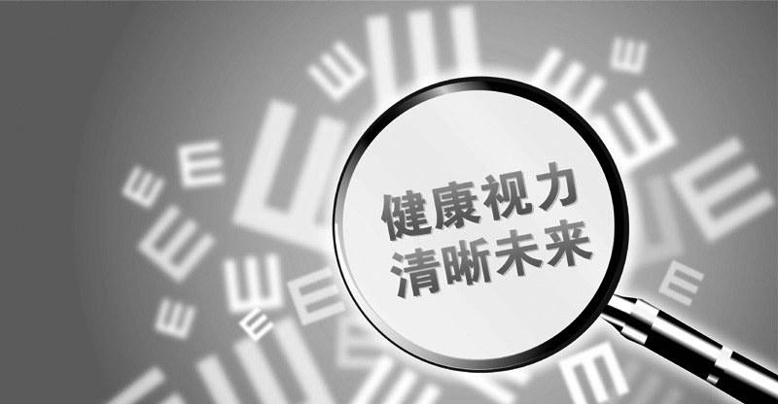

- 60 -

推进残疾预防 共享美丽人生

智力残疾的预防

1.什么是智力残疾？

智力残疾是指智力显著低于一般人水平，并伴有适应行为的障碍。此类残疾是由于神经系统结构、功能障碍，使个体活动和参与受到限制，需要环境提供全面、广泛、有限和间歇的支持。

智力残疾包括：在智力发育期间（1 8岁之前），由于各种有害因素导致的精神发育不全或智力迟滞；或者智力发育成熟以后，由于各种有害因素导致智力损害或智力明显衰退。

2.只要智力低下就是智力残疾吗?

从智力残疾的定义可以看出，诊断智力残疾除了要符合智力显著低下的标准外，还必须同时伴有明显的适应行为障碍，两者缺一不可。强调智力残疾定义中的适应行为障碍问题，有助于人们更加关注智力残疾人群的支持需求。

3.适应行为包括哪三个方面?

适应行为是指个人能独立生活并承担一定的社会责任的行为，包括概念性技能（如语言理解和表达、钱的概念等）、社会性技能（如人际关系处理、遵守规则、自我保护等）和实践性技能（如吃饭、穿衣等个人日常生活技能和职业技能等）

- 61 -

推进残疾预防 共享美丽人生

三个方面。

4.导致智力残疾的因素有哪些?

第二次全国残疾人抽样调查将导致智力残疾的因素划分为以下八类：①遗传（染色体异常和畸变、先天性代谢异常）。②发育障碍（胎儿和新生儿窒息、早产、低体重和过期产、发育畸形、营养不良）。③疾病（感染性脑疾病、脑血管病、物质代谢、营养疾息、内分泌障碍、惊厥性疾病、精神病）。④创伤或意外伤害（母孕期外伤及物理伤害、产伤、工伤、交通事故、其他外伤）。⑤中毒与过敏反应。⑥不良文化因素（文化剥夺、教养不当、感觉器官剥夺）。⑦其他。⑧原因不明。

在已知导致智力残疾的因素中排在前三位的分别是：非传染性疾病致残、遗传性致残和发育缺陷非遗传性致残。应当注意的是，智力残疾往往不是单一因素导致的，而是多重因素交互影响的结果。

5.造成儿童智力残疾的常见遗传性疾病有哪些?

造成儿童智力残疾的遗传性疾病主要有唐氏综合症

（Down综合症，又称先天愚型）、脆性X综合征和苯丙酮尿症等。

①唐氏综合症为常染色体结构畸变所致，是小儿染色体病中最常见的一种，发生率约1／（600～800），母亲年龄愈大，发病率愈高。患儿一出生就呈现出眼距宽，鼻梁低平，眼

- 62 -

推进残疾预防 共享美丽人生

裂小，眼外侧上斜等特殊面容。

②脆性X综合症发病率仅次于唐氏综合症，是体内X染色体形成过程中突变导致的，男性发病率明显高于女性，智力损伤的程度也较女性为重。

③苯丙酮尿症则是一种先天性氨基酸代谢病，是因为苯丙氨酸代谢障碍导致的中枢神经系统的损伤，本病为少数几种可治性遗传性代谢病之一。

6.预防儿童智力残疾有哪些措施?

预防儿童智力残疾的措施有：

①开展遗传咨询及产前诊断，减少遗传性代谢病和染色

体异常等疾病的发生。

②加强孕期保健，注意孕期营养均衡。避免接触有害化学物质和放射线，戒烟酒，避免服用致畸药品。做好产前检查，预防孕期感染和妊娠并发症，避免病理分娩（剖宫产、产钳助产等）。

③加强宣传教育，提倡优生优育，避免近亲结婚和高龄

妊娠。

④做好儿童保健，注意婴幼儿营养均衡。预防中枢神经

系统感染，避免脑外伤。

⑤出生后尽早发现苯丙酮尿症等先天代谢性疾病，立即

开始相应的治疗，预防继发智力残疾。

⑥不良文化因素导致的儿童智力残疾的预防措施较为

- 63 -

推进残疾预防 共享美丽人生

复杂，需要社会、家庭和教育系统通力合作，共同为儿童建立安全、健康、具有适宜刺激的成长环境。

7.早期发现智力残疾儿童应重点关注哪些人群?

应该重点关注两类人群：

（1）一类是具有智力残疾高危因素的母婴群体。

①妊娠前后有病毒感染史、夫妻一方年龄较大、有习惯

性流产史、早产或死胎史及智力残疾家族史的孕妇。

②母亲有妊娠合并症、病理分娩过程，及早产、过期产和

窒息等围产期高危因素的新生儿。

（2）另一类是具有智力残疾高危表现的儿童，即出生时未发现异常，但在发育过程中表现出神经精神运动发育滞后和偏差的儿童。

8.对具有智力残疾高危因素的母婴群体应该采取的早期发现措施有哪些?

对这一群体应采取的早期发现措施包括三个方面：

（1）对有智力残疾高危因素的孕妇在孕早、中期进行产前筛查和诊断，及早发现唐氏综合症、脆性X综合症等遗传性疾病。

（2）普及新生儿筛检，及早发现苯丙酮尿症、先天性甲状腺功能低下症等先天代谢性疾病。

（3）对有围产期高危因素的新生儿定期进行发育监测追踪和智能评估。

- 64 -

推进残疾预防 共享美丽人生

9.婴幼儿智力残疾有哪些早期线索?

如果婴幼儿出现以下多项行为表现，应及早到专业机构做智力残疾筛查：

（1）出生10—1 6周后仍无社会性微笑（对抚育者表现出的交往性微笑），对声音缺乏反应，不注意别人说话。

（2）吸吮能力差，咀嚼晚，喂养困难，吃固体食物时容易出现吞咽障碍和呕吐。

（3）哭声尖锐，或呈尖叫、哭声无力，缺乏音调变化。（4）视觉功能发育不佳，不注意注视周围人和事物，缺乏

双眼追视物体的活动。

（5）8个月后仍持续关注自己手的动作。

（6）1岁半后还经常淌口水。

（7）2岁后还故意把东西往地上扔。

（8）2-3岁还经常把玩具或手边物品放进。

（9）四肢协调能力弱。2—3 岁后走路两脚依然相互乱碰。

（10）清醒时有磨牙动作。

（11）对周围事物和玩具缺乏兴趣或兴趣短暂、精神不集中、反应迟钝。

（12）多睡，睡眠不宁，入睡难或易醒。

（13）过度激惹、惊跳，无目的地多动。

（14）肢体自主活动少，动作僵硬。

- 65 -

推进残疾预防 共享美丽人生

（15）运动或动作发育明显落后于同龄儿。

10.为什么有必要对智力残疾儿童进行早期干预?

发现儿童智力残疾后，最重要的是进行早期干预。早期干预是指将早期教育的方法用于高危新生儿或发育偏离正常的5—6岁以前的儿童，特别是3岁以前的小儿，尽早补偿特殊儿童的缺陷，使他们的身心尽可能正常地发展，提高特殊儿童的社会适应能力。

近年来，脑科学和儿童心理学的研究都表明，6岁以前，特别是3岁以前，人脑发育最快、可塑性最强，易受环境的影响。因此，不失时机地从医学、康复、教育、社区角度对智力残疾或高危儿童进行早期干预，可以促进儿童运动能力、感知能力、认知能力、语言交往、社会适应能力和生活自理能力的发展，最大程度地减少智力残疾带来的危害。

11.智力残疾儿童早期康复训练的内容有哪些?

智力残疾儿童的康复训练开始得越早，效果就越好。训练过程需要家长、社区与专业人员通力合作，训练尽可能以游戏的方式进行，可以使孩子乐于参加，从而保证效果。智力残疾儿童早期康复训练的内容主要包括以下方面：

（1）感知能力训练：包括视觉、听觉、触觉、嗅觉和味觉等。

（2）运动能力训练，包括抬头、竖颈、翻身、爬行、行走、跑、跳等大运动和抓、捏、折叠等手眼协调的精细动作训练。

- 66 -

推进残疾预防 共享美丽人生

（3）语言与交往能力训练：包括理解他人说话和用别人能理解的方式表达自己的愿望和要求。

（4）认知能力训练：包括认识常见物品、懂得生活和自然常识等，并作出正确反应。

（5）生活自理能力训练：包括穿衣、进食、个人清洁、如厕等自理能力。

（6）社会适应能力训练：包括学会与他人友善合作，建立和维系良好的关系，掌握一般社会认可的行为，以便适应社会。

12.适合智力残疾学生选择的职业有哪些?

适合智力残疾学生选择的职业范围大体如下：

服务业：如清洁工、商店店员、餐厅服务员、货物运输工等。

农业：如种植粮食、蔬菜、果树林木，饲养家禽、鱼类等。工业：如钳工、木工、缝纫工、编织工、印刷工、油漆工、建

筑工等。

我国智力残疾学生职业教育的内容涵盖了烹饪类、园艺类、服务类、缝纫与编织类、计算机初级应用、以及美工、金木工等专业领域。

- 67 -

推进残疾预防 共享美丽人生

精神残疾的预防

1.精神疾病算精神残疾吗？

精神疾病包括许多种不同的疾病，有儿童期发病的精神疾病，也有成年期或老年期发病的精神疾病。就程度而言，有的精神疾病较轻，有的精神疾病较重，不能一概而论。重性精神疾病属于精神残疾，包括精神发育迟滞、儿童孤独症、精神分裂症、重性抑郁症、老年痴呆等。这些精神疾病需由相关专业部门针对患者的病情进行鉴定，按照我国精神残疾的标准进行确诊和分级。

2.精神病患者可怕吗？

有人觉得精神病患者会冲动、毁物、伤人，应该很可怕，但事实并非如此。只有个别患者会出现冲动毁物的行为，大多数患者都表现的比较安静，他们受到精神症状（如凭空提到有人骂自己；情绪低落）的困扰，并为此深感痛苦，因此精神病患者并不可怕。而且，精神病是一大类精神疾病的统称，包括重性精神疾病，但也包括较轻的神经症、失眠等。一般经过正规系统的治疗，患者的症状都将有所好转。即使是精神分裂症，有些患者也会达到临床痊愈。

- 68 -

推进残疾预防 共享美丽人生

3.如何尽早发现精神病？

精神疾病越早治疗效果越好，因此早期发现精神病非常重要。

第一，要关注自己的精神状况，早期觉察异常的精神症状。如出现凭空听到声音，而家人或其他人却都听不见；觉得周围人都在议论自己；或者觉得有人跟踪自己，要害自己；情绪低，无论如何都高兴不起来，甚至反复想死；失眠。

第二，有些精神疾病在症状加重后，患者本人一般不承认自己有病，觉得那些精神症状都是真的，因此需要家人尽早发现患者的不正常表现，并带患者看病，医生会针对患者的情况给予相应的诊断和治疗，家人要监督患者服药。

4.哪些原因易导致精神分裂症或抑郁症？

（1）遗传易感性。精神分裂症和抑郁症都具有遗传倾向，目前认为精神分裂症或抑郁症是多个易感基因造成的复杂疾病。因此，家人或亲属中有精神疾病患者的，患病的可能性会增加，但并不是一定患病。

（2）不良生活事件。每个人都生活在社会上，不良生活事件对所有人都会造成影响。不良生活事件主要指失业、离婚、亲人去世、生意失败等。不良生活事件往往是精神疾病的诱因，使患者的精神症状变得明显或加重。

（3）性格内向，不良人际关系。遇到不愉快的事情和困难，不能找人诉说，不能采取正确的解决方式。对其他人产

- 69 -

推进残疾预防 共享美丽人生

生怀疑、愤恨、嫉妒等，往往会变得敏感多疑。

5.家人和朋友长期出现情绪低落应该怎么办？

如果您的家人或朋友情绪低落已经持续2周以上的时间，您应该带其去精神专科医院就诊，请精神科医师进行诊断并治疗。多数人总认为情绪低落就是心理问题，开导、聊天、劝解就能解决问题，实际并非如此。聊天开导解决的是简单的情绪问题；而抑郁症表现的情绪低落，应该接受抗抑郁药物治疗，同时可以接受心理治疗。抑郁症患者仅进行心理治疗而不服药，常会延误病情。因此，如果家人和朋友出现情绪低落，就要请精神专科医师进行诊治。

6.精神病人一定要住院治疗吗？

精神病人并不一定要住院治疗。

首先，精神病包括很多种。包括重性精神疾病如精神分裂症和抑郁症，以及神经症（如焦虑症和强迫症）等，因此需由精神专科医生对患者的病情进行诊断并制定治疗方案。

其次，患者的症状有轻有重。即使都属于精神分裂症，有些患者症状少且程度轻，有些患者症状多且程度重。病症较轻的患者可选择在门诊治疗，坚持服用抗精神病药物，定期门诊复查；病症较重的患者最好住院治疗，以便尽快控制精神症状，防止因病情未得到有效控制而发生意外。

7.精神分裂症、抑郁症一定要服药吗？

由于精神分裂症和抑郁症都属于慢性进行性加重的疾

- 70 -

推进残疾预防 共享美丽人生

病，因此一定要服药。有些家属觉得患者的病情能自行缓解，这种认识是错误的。患者的症状可能会好几天或坏几天，但一般不能自行痊愈，目前最有效的治疗就是服用抗精神病药物。尽早接受抗精神病药物治疗，有可能尽早控制患者的精神症状，防止疾病进一步加重。如果患了抑郁症，就应该服用抗抑郁药物进行治疗。因为抑郁症患者常有自杀想法或企图，尽早服用抗抑郁药物能尽快改善情绪，防止发生意外。

8.儿童也会患精神疾病吗？

会的。儿童的精神疾病属于儿童精神科诊治的范畴。儿童精神疾病包括常见的精神疾病及特发于儿童期的精神疾病。常见精神疾病包括精神分裂症、抑郁症、双相情感障碍、焦虑症、强迫症等。特发于儿童的精神疾病是指仅发病于儿童的一类精神疾病，包括精神发育迟滞、儿童孤独症、注意缺陷多动障碍（家长一般称其为多动症）、抽动症、品行障碍等。不同疾病的治疗方法也不同，要带患儿到儿童精神疾病专科进行诊断与治疗。

9.孤独症是精神残疾吗？

孤独症是精神残疾。孤独症属于广泛性发育障碍的一种，多于3岁前起病。临床表现为三大核心症状：社会交往障碍、言语和沟通能力障碍、局限刻板的兴趣与行为。患儿与家人、同龄人不能进行正常的社会交往。主要表现为与家

- 71 -

推进残疾预防 共享美丽人生

人缺乏依恋，不能与小朋友发展友谊，甚至不与小朋友玩，与家人也不能玩社会交往性游戏，对叫其名字没有反应。因此明显地影响了患者的生活。不能与其他人正常交往，不理解社会规则，不能融人社会，社会功能明显受损。因此，孤独症属于精神残疾。

10.孤独症定义

孤独症又称自闭症，泛指一组导致显著社交、沟通和行为方面困难的广泛性发展障碍，“孤独症”三个字代表的不是一种定义明确的疾病，而是一个复杂的“谱系障碍”，它对一个人的影响贯穿一生。

11.家里有患孤独症的孩子，父母怎么办？

第一，父母应该带孩子去儿童精神专科就诊，听取儿童精神专科医师对孤独症患儿的病情分析及相关建议。

第二，进一步了解什么是孤独症，应该如何进行治疗。第三，对孩子进行针对性的干预训练；可以带孩子去孤独症专业的训练机构进行训练，改善交往及语言能力，同时

家长自己也要学习训练孩子的方法。

第四，家长应该调整好自己的心态。有些家长不愿承认孩子的病，四处寻求能治好孤独症的“灵丹妙药”。其实，对于孤独症，目前没有特效药物，最为有效的治疗手段就是进行针对性的康复训练。

- 72 -

推进残疾预防 共享美丽人生

12.如何尽早发现孩子患孤独症？

最为重要的就是要认识孤独症的症状。当自己的孩子有孤独症的症状时，要及时注意，尽早带孩子去精神专科医院的儿童门诊就诊。

孤独症最主要的症状就是社会交往障碍。患儿与家人缺乏依恋，对家人是否陪伴无动于衷，不与其他小朋友玩。

其次，患儿言语发育缓慢，有些患儿无言语或语言非常简单；目光对视差；不会点头摇头表示要求。

此外，局限的兴趣和行为也是孤独症的症状之一。患儿不喜欢普通儿童喜爱的玩具，而是喜欢电视广告、各类商标等；行为刻板固定，如喜欢走固定的路线，有晃手、玩手、看手等行为。

13.孤独症儿童的特点

沟通、社交障碍和刻板行为这三大方面的问题是孤独症患者的主要特点，每一个孤独症患者的具体障碍特点和严重程度都各有不同，以至于有时候会接触两个看似完全不同的孩子却同样被诊断为孤独症。然而当深入地去理解这三大核心问题时，就会看到，这些孩子是有共性特点的，只不过因为认知能力的不同而在行为的表现形式上有所不同。

14.孤独症是由于孩子太孤独造成的吗？还是由于家长性格内向？

都不是。儿童孤独症起病多在婴幼儿期，一般在3岁以

- 73 -

推进残疾预防 共享美丽人生

前。有些家长认为，孩子小的时候接触人少、没有和其他小朋友玩，或是父母本身就性格内向，导致了孤独症。这些想法都是错误的。

目前认为，孤独症主要是由遗传因素造成的，但这种遗传又很复杂，并不是父母有孤独症才会遗传给孩子。多数孤独症儿童的父母及亲戚中都没有孤独症患者。孤独症是多个易感基因相互作用，还有一小部分环境因素的影响，这些因素加在一起，最终致病的。

15.孤独症的治疗有特效药吗？心理治疗有效吗？

孤独症的治疗目前没有特效药物；而且，孤独症并不是心理问题所导致的，因此给孩子进行普通的心理治疗效果不佳。家长都希望孩子的病情有所好转，就出现了“有病乱投医”的情况，听说服用什么药物能治疗孤独症就立即去试，甚至全国各地四处打听偏方。这样做只会延误孩子的病情，而使孩子丧失了尽早接受康复训练的机会。有些家长走过这样的弯路，之后后悔莫及。因此，家长不要盲目寻求治疗措施，因为目前国际上治疗孤独症最有效的方法就是进行特殊的康复训练。

16.对于孤独症常见的误解误解1.孤独症是一种心理疾病

解释：孤独症是广泛性发展障碍，是与生俱来的，与心理障碍没有关联。如果一个孩子长期被虐待，不会导致他患上

- 74 -

推进残疾预防 共享美丽人生

孤独症；如果一个人长期独处，也不会导致他患上孤独症。误解2.孤独症是因为教养方式不妥而导致的

解释：几十年前，在人们对孤独症还不了解的时期，有些人认为，大人抚养孩子的方法不当会导致孩子患有孤独症，尤其是孩子的母亲。有一种说法叫做“冰箱妈妈”，意思是母亲冷淡的养育方法会使孩子患上孤独症。这种说法已经被推翻，孤独症的发生与教养方式没有关系。

误解3.只有儿童才会得孤独症

解释：越来越多的实践证明，孤独症在儿童出生前产生，在出生后几个月或者几年症状才会显现。需要注意的是，孤独症是终生的，虽然有效与及时的康复治疗可以帮助孤独症患者不断进步、走向独立，但是并不代表孤独症会止于儿童。

误解4.孤独症患者在智商方面低于普通人群

解释：根据美国疾病防控中心在2009年的调查，大约

46%的孤独症儿童拥有平均值或者平均值以上的智商。误解5.孤独症患者没有感情，因此不会与他人建立友谊解释：每一个孤独症患者的情况都不一样的。对病情较

重的儿童来说，和他人建立友谊是一件困难的事情。但是绝大数孤独症儿童都会和其他人建立很好的感情。更多的时候孤独症患者是不知道如何建立感情关系，而不是不想建立感情关系。

- 75 -

